STRATEGICKÝ PLÁN ROZVOJE
MĚSTSKÉ ČÁSTI BRNO-LÍŠEŇ
NA OBDOBÍ 2024–2033

ANALYTICKÁ ČÁST
Popis aktuálního stavu a faktů o území MČ Brno-Líšeň
Faktografický a informační podklad pro návrhovou část

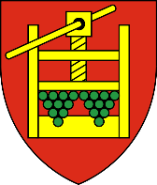

Pořizovatel dokumentu:
Statutární město Brno, městská část Brno-Líšeň
Jírova 2
628 00 Brno

Kontakt:
Úřad městské části Brno-Líšeň
E-mail: info@brno-lisen.cz
Tel.: 544 424 815

Zpracovatel
GaREP, spol. s r.o., společnost pro regionální ekonomické poradenství
nám. 28. října 3, 602 00 Brno
E-mail: garep@garep.cz
Web: www.garep.cz

Zpracovatelský tým:
Ing. Zdeněk Šilhan, Ph.D. (převažující činnosti: koordinace a komunikace se zadavatelem, finalizace výstupů, analytické práce, dotazníkové šetření s obyvateli, tematická diskusní setkání, diskuzní setkání s obyvateli)
Ing. Jan Binek, Ph.D. (metodický dozor, analytické práce, tematická diskusní setkání, diskuzní setkání s obyvateli)
Bc. Alan Faltýnek (analytické práce, dotazníkové šetření s obyvateli, tematická diskusní setkání, diskuzní setkání s obyvateli)
RNDr. Ondřej Šerý, Ph.D. (analytické práce)
RNDr. Hana Svobodová, Ph.D. (analytické práce)

OBSAH
Úvod 5
A. Analytická část 8
A.1 Charakteristika městské části 8
A.1.1 Územní předpoklady a limity 8
Poloha 8
Historické souvislosti 11
Možnosti rozvoje území dle územního plánu města Brna 11
A.1.2 Obyvatelstvo 12
Vývoj počtu obyvatel a pohyb obyvatel 12
Věková struktura 13
Vzdělanostní struktura 14
Základní sídelní jednotky 14
A.1.3 Bydlení 15
Způsob bydlení v městské části 15
Bytový fond městské části 17
A.1.4 Ekonomika 18
Trh práce a plochy pro podnikání 18
Komerční vybavenost 20
Cestovní ruch a rekreace 20
A.1.5 Doprava 22
Dopravní infrastruktura 22
Bezpečnost dopravy 24
Dopravní obslužnost 24
A.1.6 Technická infrastruktura 26
Inženýrské sítě 26
Odpadové hospodářství 30
A.1.7 Školství 33
Mateřské školy zřizované MČ 35
Základní školy zřizované MČ 37
Zájmové a neformální vzdělávání 40
A.1.8 Sociální oblast a zdravotnictví 42
Sociální zařízení a služby 42
Zdravotnická zařízení a služby 42
A.1.9 Kultura 44
Kulturní památky 44
Zázemí pro kulturu 45
Kulturní a společenské organizace 46
Kulturní akce 47
A.1.10 Sport 48
Zázemí pro sport 48
Sportovní organizace 49
A.1.11 Životní prostředí 50
Stav životního prostředí 50
Veřejná prostranství 53
Ochrana životního prostředí 55
A.1.12 Správa městské části 56
Řízení městské části 57
Hospodaření městské části 58
Komunikace a spolupráce 61
Bezpečnost 61
A.2 Městská část pohledem obyvatel 63
A.2.1 Názory obyvatel na městskou část 63
A.2.2 Vnímání prostoru městské části obyvateli 75
A.3 SWOT analýza 78

Úvod
Strategický plán rozvoje městské části Brno-Líšeň (MČ Brno-Líšeň) je základním koncepčním dokumentem městské části. Slouží jako jeden z podkladů pro řízení městské části a pro kontrolu řízení městské části. Dokument zvyšuje šance na získání vnějších dotačních prostředků a může pomáhat při prosazování zájmů Líšně v rámci města Brna i jinde.

Strategický plán je tvořena analytickou částí a návrhovou částí.
- Analytická část obsahuje fakta o minulosti a současnosti.
- Návrhová část stanoví, kam a jak bude městská část směřovat v budoucnosti.
Obě části vychází z působností MČ Brno-Líšeň stanovených statutem města Brna, které jsou základním kompetenčním rámcem.
Analytická část vznikala od května 2022 do prosince 2022. Obsahuje dostupné informace zejména z Českého statistického úřadu, Sčítání lidu, domů a bytů 2021 a dalších veřejně dostupných zdrojů. Vybrané informace pochází také přímo od odborů úřadu městské části.
Zdrojem informací i podnětů byli dále obyvatelé a další aktéři z území městské části, kdy byly v průběhu roku 2022 uskutečněny následující kroky:
- 18. 5. 2022 – diskuzní setkání s obyvateli.
- 31. 5. 2022 – tematická diskuzní setkání vzdělávání/MŠ a kultura a sociální život.
- 2. 6. 2022 – tematická diskuzní setkání vzdělávání/ZŠ a volný čas.
- Červenec a srpen 2022 – dotazníkové šetření názorů obyvatel + pocitové mapy.

Kompetence městské části podle Statutu města Brna – co vlastně může Líšeň dělat?
Líšeň není samostatné město, ale městská část. Co to znamená a co vlastně „může dělat“?
Přehled kompetencí městské části
Na začátku každé kapitoly charakteristiky městské části je obsažen přehled kompetenci (co může dělat) městské části Brno-Líšeň podle Statutu města Brna, kde jsou stručně zachyceny činnosti v samostatné působnosti. Formulace činností jsou obvykle zestručněny nebo zobecněny.
Veřejná správa se pomyslně dělí na státní správu a samosprávu. Zjednodušeně řečeno: státní správa zajišťuje jednotný výkon státu vyhrazených činností na území celé České republiky, v rámci samosprávy jsou svěřeny činnosti voleným zástupcům měst, městských částí a obcí, kteří reflektují konkrétní zájmy obyvatel, kteří žijí na daném území, v našem případě na území Líšně. Státní správa je financována prostřednictvím státního rozpočtu. Územní samospráva je financována zejména z podílu na celorepublikově vybraných daních, z vybraných poplatků či získaných dotací. Na rozdíl od státní správy, jejíž rozsah je limitován zákonem, tak má samospráva v případě rozvoje značnou volnost v tom, na co dostupné finanční prostředky vynaloží (tj. pokud neporušuje zákon, stát neurčuje, na co budou vynaloženy).
Ne všechna státní správa se fyzicky vykonává v celostátních organizacích sídlících v Hlavní městě Praze. Kvůli znalostem místního prostředí, fyzickým prostorům, dostupnosti zaměstnanců, blízkosti k občanům a dalším důvodům je část státní správy vykonávána přímo v krajích, obcích (městech) a městských částech, tím pádem i v Líšni. V takovém případě se hovoří o tzv. „přenesené působnosti“. V případě městských částí (Líšně) jsou typickým příkladem činnosti stavebního odboru nebo matriky. Sídlí sice na stejném místě jako ostatní „samosprávné“ odbory (na úřadu městská části Brno-Líšeň na Jírové 2) ale nehájí zájmy a neplní úkoly Líšně ale zájmy a úkoly od státu v Líšni.
Popisovaná „dvoukolejnost“ má řadu výhod ale také nevýhod. Jednou z hlavních je nepřehlednost, kdy často i jedna osoba, jeden zaměstnanec má některé úkoly v samostatné působnosti (pro městskou část, pro Líšeň) a některé v přenesené působnosti (pro stát).
Situace se ještě více komplikuje v městských částech statutárních měst. Pokud jste občanem městské části, tak jste zároveň i občanem statutárního města – pokud jste občanem Líšně, tak jste zároveň i občanem Brna. Výkon (úkoly a kompetence) samosprávy a státní správy jsou primárně v rukou „velkého“ statutárního města, v našem případě Brna. Část kompetencí (co může dělat) však statutární město (Brno) svěřuje svým městským částem (Líšni). Kolik kompetencí a jaké kompetence určuje tzv. statut (Statut města Brna). Každé statutární město má vlastní – záleží na politickém rozhodnutí „velkého“ statutárního města kolik kompetencí velkého statutárního města se svěří na městské části. V podmínkách České republiky existují dvě kategorie – pražské městské části mají svěřeno o něco více kompetencí než městské části v ostatních statutárních městech.
V tomto strategickém plánu je kladen důraz na samosprávu, která je svěřena Líšni od Brna. V oblasti samosprávy svěřené Líšni od Brna totiž Líšeň může dělat vše, co schválí líšeňské zastupitelstvo, pokud to neporušuje zákon. V ostatní úrovních veřejné správy (samosprávné kompetence „velkého“ Brna a státní správa v přenesené působnosti „velkého“ Brna a Líšně) může Líšeň pouze podávat připomínky a podněty (a to ještě ne vždy) nebo vytvářet neformální politický tlak. Možné také je, že zaměstnanci a představitelé Líšně ve svém volném čase vyvíjí vlastní občanské iniciativy.
Nejvýznamnější realizační kompetence (co může za své peníze dělat a nikdo jí to nezakazuje a neurčuje, pokud neporušuje zákon) má Líšeň v oblastech životního prostředí, bydlení, dopravy, školství a sociální péči. Znovu si je však potřeba uvědomit následující fakt – všechny kompetence Líšně je nicméně nutné vnímat jako svěřené, resp. odvozené, od komplexní správy města v režii Statutárního města Brna.
Líšeň má do péče svěřenu významnou část majetku města Brna nacházejícího se na území městské části. Pečuje o veřejná prostranství a o zeleň. Zajišťuje úklid a podílí se na opravách a údržbě místních komunikací. Dále se stará o bytový fond a zajišťuje pronájem těchto bytů. Z vybraného nájmu postupně opravuje jednotlivé domy a byty. Zajišťuje sociální služby. Líšeň také zřizuje základní a mateřské školy a kulturní centrum. V řadě oblastí se Líšeň vyjadřuje k fungování veřejných služeb (např. k městské hromadné dopravě, k systému parkování či k rozmístění sběrných nádob na odpad) a k celoměstským brněnským koncepcím. Ve vztahu k rozdělení kompetencí se v oblasti školství projevují různé duplicity v řízení školství, kdy školské organizace zřizované Líšní často tápají v případě řešení různých záležitostí a výkaznictví.
Statutární město Brno vydává obecně závazné vyhlášky regulující různé činnosti s platností pro celé území města. Městské částí ale mají často možnost zpřesnit regulaci týkající se svého území.
Kromě omezených kompetencí (co může dělat) má skutečnost, že je Líšeň městská část, a ne město, i spoustu výhod (a také nevýhod). Jedná se zejména o tzv. aglomerační a synergické výhody. Konkrétně např. úspory a vyšší kvalita společné celoměstské technické a dopravní infrastruktury a různorodých společných celoměstských služeb. Jinak řečeno, bylo by celkově dražší mít vybrané služby a infrastrukturu 29x samostatně (Brno má 29 městských částí) než, když by existovaly pouze 1x. Pokud by byly všechny městské části samostatné, tak by také nebylo současnou infrastrukturu a služby celého města Brna, které jsou využívané všemi městskými částmi, možné ufinancovat.

A. Analytická část

A.1 Charakteristika městské části
Analytická část přibližuje fakta ve stručné podobě formou závěrů s využitím grafických prvků. Detailnější informace jsou zpracovány v podrobné podkladové verzi analytické části, která je přílohou strategie.

A.1.1 Územní předpoklady a limity
Přehled kompetencí městské části
- Vyjadřování se ke strategickým dokumentům rozvoje města Brna, k projednávaným územně plánovacím dokumentacím a územně plánovacím podkladům pořizovaným městem, k investičním akcím financovaným z rozpočtu města na území MČ.
- Příprava návrhů na provádění územních změn.

Poloha
- Městská část Brno-Líšeň (MČ Brno-Líšeň) je jednou z 29 brněnských městských částí.
- Rozlohou (15,71 km²) a počtem obyvatel (25 995 obyvatel k 26. 3. 2021) patří MČ Brno-Líšeň k větším brněnským městským částem.
- Nachází se na severovýchodním okraji města Brna.
- Líšeň je odlehlá, ale dopravní obslužnost zejména díky tramvajové trati a dostupnost je však dobrá.

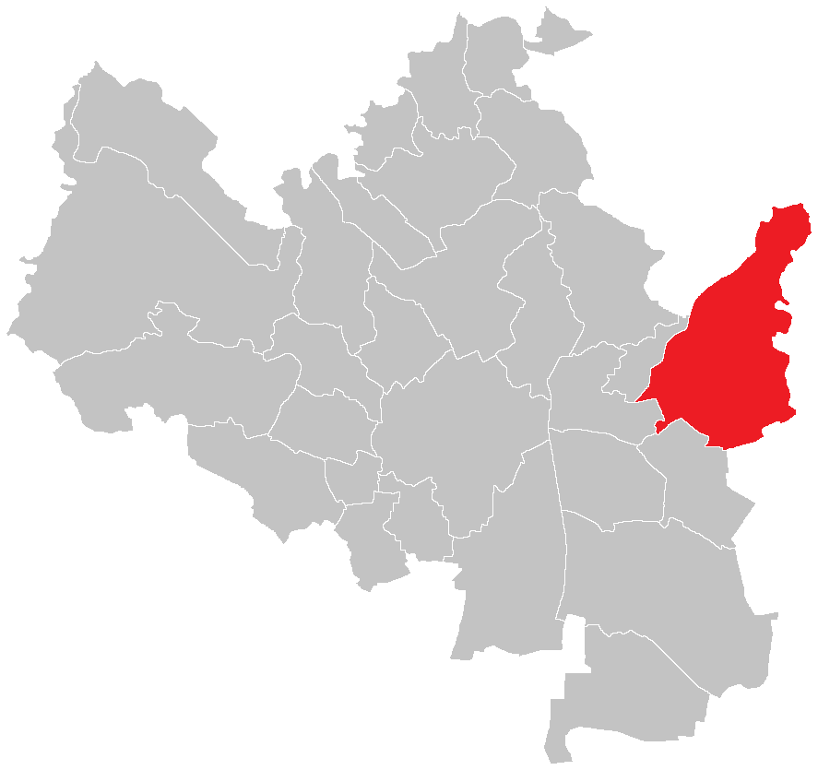
Obr. 1: Poloha Městské části Brno-Líšeň ve městě Brně
Zdroj: www.commons.wikimedia.org

- Jedinečná blízkost rekreačního zázemí, zejména Moravského krasu a Mariánského údolí a dalších lučních a vodních biotopů.
- Srovnatelné rekreační zázemí mají pouze některé severní brněnské městské části, např. Brno-Bystrc.
- Přítomnost průmyslového areálu Zetoru, kde existují velcí zaměstnavatelé. Blízko se nachází i spalovna odpadu (již mimo katastr Líšně).

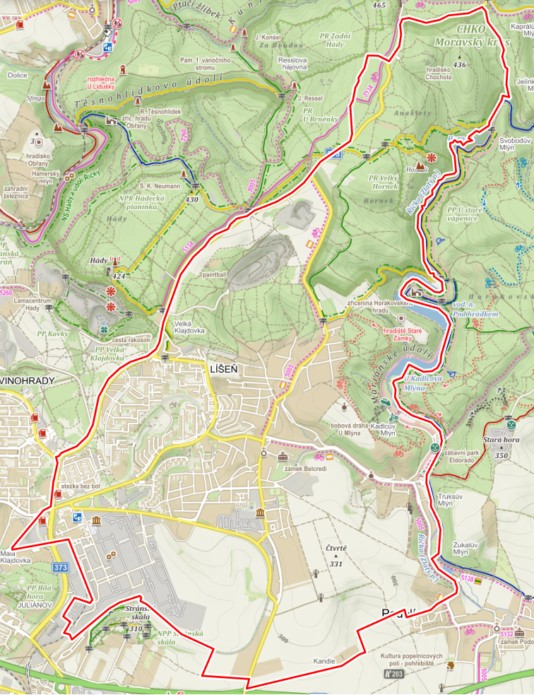
Obr. 2: Hranice katastru MČ Brno-Líšeň
Zdroj: www.mapy.cz

Historické souvislosti
- První písemná zmínka o Líšni pochází z roku 1306.
- Název spojený se stromem lískou.
- Osídlení v okolí dnešní Líšně však sahá až do pravěku (neolitu).
- Přítomnost historického hradiště Staré Zámky v severovýchodní části Líšně nad údolím Říčky.
- První samostatnost na ostatních panstvích silně zemědělská Líšeň získala v roce 1520.
- Výraznější rozvoj Líšně přišel v roce 1905, kdy byla vybudována železniční dráha Brno-Líšeň.
- V roce 1919 Líšeň k Brnu ještě připojená nebyla. Za 2. světové války v roce 1944 se ale ze strategických důvodů (přítomnost továren v okolí Stránské skály) již připojení k Brnu nevyhnula.
- V 50. a 60. letech měla Líšeň vlastní místní národní výbor.
- Od roku 1975 přišla o vlastní samosprávu.
- Samostatná městská část byla obnovena až v roce 1990.
- Výstavba sídliště severozápadně od Líšně v letech 1975–1985.
- V novodobé historii propojení s centrem Brna tramvajovou tratí.
- Dochází k postupné zástavbě (zahušťování výstavby v nové Líšni a přístavby na konci ulice Holzova ve staré Líšni).

Možnosti rozvoje území dle územního plánu města Brna
- Současný územní plán pochází z roku 1994.
- Územní plán určuje, kde a co se může nebo naopak nesmí stavět. Je závazný a schvalovaný zastupitelstvem (velkého) města Brna.
- V roce 2022 nebyl schválen nový územní plán, protože nezískal politickou podporu.
- Jedním z politických svárů bylo zahušťování současné zástavby bez ohledu na to, jestli by se jednalo o novou výstavbu na sídelní zeleni nebo na místě starých brownfieldů.
- Územní plán měl na druhou stranu řešit nedostatek bydlení v Brně.
- Proti zahušťování zástavby se dlouhodobě vymezují obyvatelé současných brněnských sídlišť, ale i okrajových brněnských městských částí s venkovským charakterem zástavby.
- Samotná městská část nemá v oblasti územního plánování téměř žádné pravomoci.
- Městská část může pouze podávat připomínky jako kdokoli jiný z veřejnosti a pokoušet se uplatnit na „velkém“ Brně politický vliv.
- Brněnské městské části nemohou na rozdíl od pražských vytvořit zvláštní územní plán pro své území.

A.1.2 Obyvatelstvo
Přehled kompetencí městské části
- V tématu obyvatelstvo nebyly identifikovány žádné kompetence městské části v samostatné působnosti. Jedná se o téma, kde obecně veřejná správa nemá významnější kompetence. Na obyvatelstvo má největší vliv územní plánování, sociální politika či rodinná politika.


Obyvatelstvo Líšně podle dat z matriky:
13 463 žen
(51,8 %)
- K 26. 3. 2021 probíhalo sčítání lidu, které primárně zjišťovalo obvyklý pobyt, který není vázán na trvalé bydliště (obvyklý pobyt je faktické bydliště, kde lidé reálně žijí). Tímto způsobem bylo vykázáno ke stejnému datu 26 266 obyvatel s obvyklým pobytem, tedy o 271 obyvatel více.
25 995 obyvatel
(k 26. 3. 2021)
12 532 mužů
(48,2 %)
- Doopravdy může v Líšni žít ještě o několik stovek obyvatel více.
- Líšeň je 4. největší městskou část hned po městských částech Brno-střed (70 508 obyvatel), Brno-sever (44 401 obyvatel) a Brno-Královo Pole (26 203 obyvatel).
- V Líšni žije 6,9 % obyvatel města Brna.

Vývoj počtu obyvatel a pohyb obyvatel
- Hranice 5 000 obyvatel byla překročena na začátku 20. století, sčítání lidu v roce 1930 evidovalo 6 596 obyvatel.
- Ve sčítání lidu v roce 1980 měla Líšeň 6 266 obyvatel.
- Výstavba sídliště v 80. letech značně navýšila počet obyvatel na 26 476 obyvatel v roce 1991.
- Počet obyvatel Líšně od té doby víceméně stagnuje.

Obr. 3: Vývoj počtu obyvatel MČ Brno-Líšeň (v aktuálních hranicích katastru) v letech 1869 až 2021 dle sčítání lidu
Zdroj: ČSÚ (2015): Historický lexikon obcí České republiky - 1869 – 2011 + ČSÚ (2022): Veřejná databáze, Sčítání lidu, domů a bytů 2021

- Mezi lety 2011 a 2021 se dle sčítání lidu snížil počet obyvatel Líšně o 515 osob.
- Index změny počtu obyvatel mezi zmíněnými lety činil 98,1. Hodnota stejného ukazatele za celé město Brno činila 103,3.
- Mezi 29 brněnskými městskými částmi zaznamenalo 19 částí růst či stagnaci (nejvíce Žebětín, Útěchov a Slatina) a 10 částí pak pokles (nejvíce Nový Lískovec, Vinohrady a Brno-jih).

Věková struktura

- Podle Sčítání lidu bylo 4 565 obyvatel v dětském věku 0 až 14 let (tedy 17,4 %), dále pak 16 839 obyvatel v produktivním věku 15 až 64 let (tedy 64,1 %) a 4 862 obyvatel v seniorském věku 65 let a více (tedy 18,5 %).
- Líšeň má vyšší podíl dětí a nižší podíl seniorů než celé město Brno.
- Ukazatel index stáří, který porovnává seniorskou složku populace na 100 obyvatel v dětském věku, činil 106,5 (106,5 seniorů na 100 dětí). Oproti městu Brnu se jedná o nižší hodnotu (index stáří Brna = 129,8).
- Při porovnání mezi 29 brněnskými městskými částmi se v případě Líšně jedná o velmi příznivou 7. nejnižší hodnotu.

Obr. 4: Věková pyramida obyvatelstva MČ Brno-Líšeň k 26. 3. 2021
Zdroj: ČSÚ (2022): Veřejná databáze, Sčítání lidu, domů a bytů 2021

- Mezi nejpočetnější věkové kategorie patří obyvatelé ve věku 30 až 45 let (tzv. Husákovy děti).
- Druhou početnou skupinou jsou obyvatelé z věkových kategorií 60 až 69 let (poválečné děti). Předpokládá se zvyšování tlaku na zajištění zdravotní a sociální péče.
- Mezi nejméně zastoupené věkové kategorie patří obyvatelé ve věku 15 až 24 let (jde o celorepublikový trend).
- Věková kategorie 0 až 14 let je početnější než věková kategorie 15–24 let, což vytvoří tlak na volnočasové vyžití dospívajících.

Vzdělanostní struktura
- Mezi obyvateli se zjištěným vzděláním ve sčítání lidu bylo 2 152 osob se základním vzděláním (včetně neukončeného), 5 260 osob vyučených, 7 736 osob se středním vzděláním s maturitou (včetně VOŠ a konzervatoře) a 5 852 osob s vysokoškolským vzděláním.
- Vzhledem k průměru celého Brna žil v Líšni stejný podíl obyvatel pouze se základním vzděláním (10,2 %), vyšší podíl vyučených (25,0 %), mírně vyšší podíl osob se středním vzděláním s maturitou (36,8 %) a nižší podíl vysokoškolsky vzdělaných osob (27,9 %).
Tab. 1: Vzdělanostní struktura obyvatel MČ Brno-Líšeň a města Brna k 26. 3. 2021
území | celkem osob (zjištěné vzdělání) | nejvyšší dosažené vzdělání
území | celkem osob (zjištěné vzdělání) | z toho počty osob |  |  |  | z toho podíly osob (%)
území | celkem osob (zjištěné vzdělání) | ZŠ | výuční list | SŠ  maturita | VŠ | ZŠ | výuční list | SŠ maturita | VŠ
MČ Brno-Líšeň | 21 000 | 2 152 | 5 260 | 7 736 | 5 852 | 10,2 | 25,0 | 36,8 | 27,9
Brno | 321 319 | 32 784 | 67 607 | 113 049 | 107 879 | 10,2 | 21,0 | 35,2 | 33,6
Zdroj: ČSÚ (2022): Veřejná databáze, Sčítání lidu, domů a bytů 2021

Základní sídelní jednotky
- Katastr Líšně, se skládá z 15 základních sídelních jednotek, které jsou velikostně velmi různorodé a tudíž neporovnatelné.
- K podrobnější analýze obyvatelstva byla zvolena stará a nová Líšeň. Obě území jsou velmi dobře skladebné podle základních sídelních jednotek.
Tab. 2: Věková struktura obyvatel nové Líšně a staré Líšně v roce 2022
Věková kategorie | nová Líšeň * |  | stará Líšeň *
Věková kategorie | počet | podíl (%) | počet | podíl (%)
0–9 | 2 125 | 11,4 | 802 | 10,2
10–19 | 1 873 | 10,1 | 901 | 11,4
20–29 | 1 382 | 7,4 | 682 | 8,7
30–39 | 2 809 | 15,1 | 974 | 12,4
40–49 | 3 259 | 17,5 | 1 378 | 17,5
50–59 | 1 880 | 10,1 | 1 086 | 13,8
60–69 | 3 142 | 16,9 | 924 | 11,7
70–79 | 1 626 | 8,7 | 746 | 9,5
80+ | 521 | 2,8 | 379 | 4,8
CELKEM | 18 617 | 100,0 | 7 872 | 100,0
děti (0–14 let) | 3 222 | 17,3 | 1 293 | 16,4
senioři (65 let a více) | 3 922 | 21,1 | 1 596 | 20,3
index stáří | 121,7 |  | 123,4
* nová Líšeň = ZSJ Líšeň-sever + Líšeň-východ + Líšeň-jih, stará Líšeň = zbývajících 12 ZSJ
Zdroj: Magistrát města Brna (2022): Matrika obyvatel
- Nová Líšeň se skládá ze tři základních sídelních jednotek, a sice Líšeň-sever, Líšeň-východ a Líšeň-jih. Stará Líšeň jsou ostatní základní sídelní jednotky.
- Struktura populace podle věku se v nové a staré Líšni příliš neliší. Nová Líšeň vykázala oproti Staré Líšni mírně nižší index stáří (121,7 : 123,4).
- V nové Líšni žije mírně více dětí do 15 let (oproti staré Líšni o zhruba 1 procentní bod více), ale též mírně více seniorů ve věku 65 let a více (oproti staré Líšni opět o necelý 1 procentní bod).
- V rámci desetiletých věkových kategorií je největší rozdíl u šedesátníků, jejichž podíl v nové Líšni je vyšší o více než 5 procentních bodů oproti jejich podílu ve staré Líšni. Tento rozdíl může být dán výstavbou sídliště v 80. letech, kdy se tam převážně stěhovali tehdejší dvacátníci a třicátníci.

A.1.3 Bydlení
Přehled kompetencí městské části
- Pronajímání bytů v domech svěřených MČ, vedení evidence.
- Správa a údržba bytového fondu, rozbory potřeb bydlení a stavu bytového fondu svěřeného majetku.
- Pronajímání nebytových prostor v domech svěřených MČ.
- Realizace půdních vestaveb a nástaveb v domech svěřených MČ.
- Uzavírání smluv k převodu vlastnictví bytů a nebytových prostor.
- Zpracování žádostí o státní dotace na podporu bydlení.
- Výstavba bytů s pomocí státní dotace.
- Poskytování informací a podkladů městu Brnu.

Způsob bydlení v městské části
- Podle sčítání lidu bylo na území městské části Brno-Líšeň evidováno 2 834 domů – Líšeň je šestou největší městskou částí.
- V Líšni stojí 6,7 % domů v celém Brně. Poměrně značnou část tvoří domy, jejichž materiálem nosných zdí jsou stěnové panely, tedy „paneláky“.
- V Líšni je evidováno 305 panelových domů. To je třetí nejvyšší počet mezi městskými částmi (hned po částech Brno-Bystrc a Brno-sever).
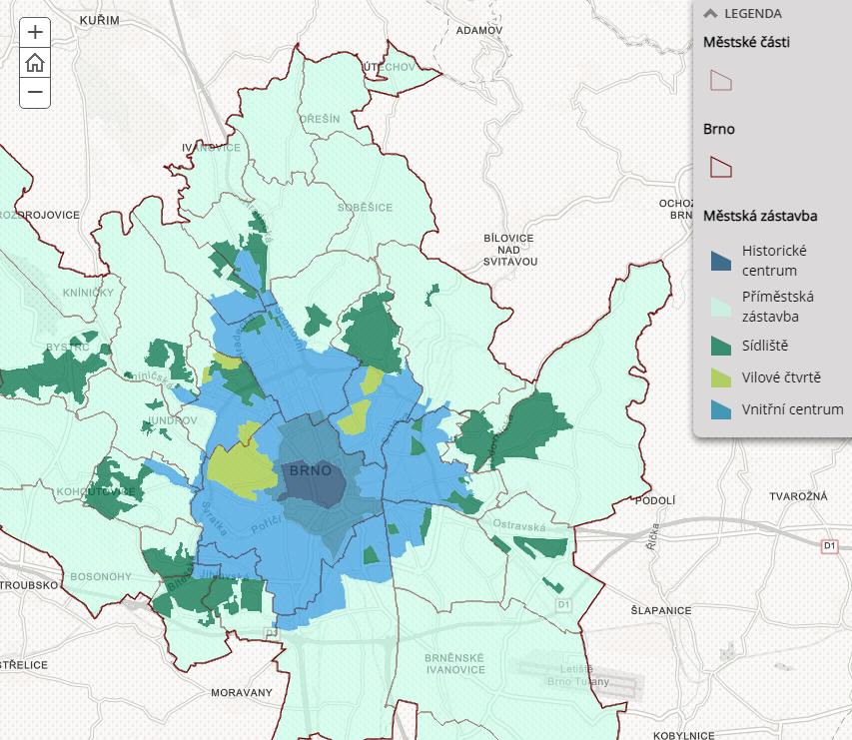
Obr. 5: Charakter městské zástavby v jednotlivých městských částech Brna
Zdroj: Magistrát města Brna (2022): Datový portál města Brna, Městská zástavba - charakter

- Nejvíce líšeňských domů bylo postaveno v 80. letech 20. století, kdy probíhala výstavba sídliště (470 domů, tj. 17,3 %).
- Velká výstavba probíhala i v souvislosti s výstavbou fabrik a vlakové dráhy v období nultých let 21. století (445 domů, tj. 16,4 %).
- Od roku 2011 bylo postaveno 264 domů (tj. 9,7 %), přičemž z toho mírně více od roku 2016.
Tab. 3: Struktura domů na území MČ Brno-Líšeň dle období výstavby či rekonstrukce
Období výstavby nebo rekonstrukce domu (bez domů s nezjištěným obdobím)
1919 a dříve | 1920–1945 | 1946–1970 | 1971–1980 | 1981–1990 | 1991–2000 | 2001–2010 | 2011–2015 | 2016 a později
155 | 436 | 348 | 299 | 470 | 298 | 445 | 121 | 143
5,7 % | 16,1 % | 12,8 % | 11,0 % | 17,3 % | 11,0 % | 16,4 % | 4,5 % | 5,3 %
Zdroj: ČSÚ (2022): Veřejná databáze, Sčítání lidu, domů a bytů 2021

- Na území městské části Brno-Líšeň existuje celkem 12 701 bytů, z toho 11 523 obydlených bytů (tj. 90,7 %). Líšeň je čtvrtá největší městská část.
- Oproti brněnskému průměru je v Líšni nadprůměrný podíl osobního vlastnictví bytů a bytů ve vlastním domě.
- V Líšni připadalo průměrně 3,06 obytných místností na 1 obydlený byt, celobrněnský průměr činil 2,69 obytných místností. Mezi 29 brněnskými městskými částmi se jednalo o průměrnou třináctou nejvyšší hodnotu.
- V roce 2019 byl na území města Brna proveden sociologický průzkum ohledně spokojenosti obyvatel s blízkým okolím bydliště bydlení. Průměrná známka na stupnici 1–10 v Líšni dosáhla 7,0.
- Nejvyšší spokojenost sice panovala v severozápadně položených městských částech, avšak výrazné rozdíly na úrovni celého města nenastaly.
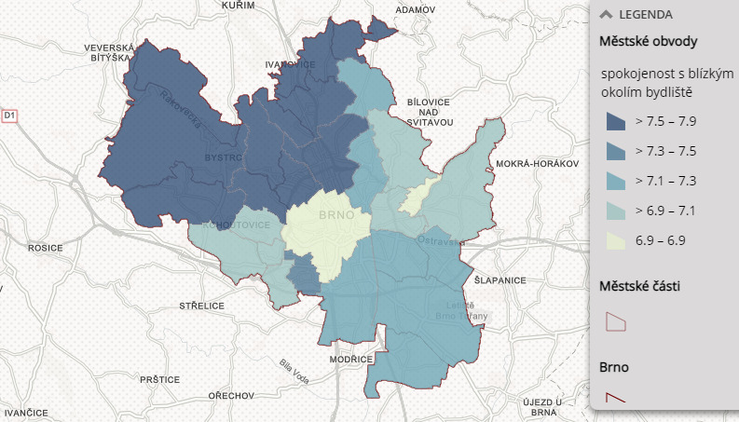
Obr. 6: Spokojenost s blízkým okolím bydliště v jednotlivých městských částech Brna
Zdroj: Magistrát města Brna (2019): Sociologický výzkum bydlení v Brně

Bytový fond městské části
- V roce 2022 měla městská část Brno-Líšeň ve své správě 2 323 běžných obecních bytů v celkem 98 domech. Jde o 3. nejvyšší počet v Brně.
- V letech 2020 i 2021 bylo 455, resp. 442 žadatelů o byt. Uvolněno však bylo ve zmíněných letech jen 42, resp. 40 bytů.
- Běžné obecní byty má na starosti majetkoprávní odbor úřadu MČ Brno-Líšeň.
- Dále je na území MČ 69 městských bytů v domě s pečovatelskou službou a 4 městské bezbariérové byty a 1 sociální městský byt s komplexní podporou.
- Tyto ostatní byty (bezbariérové byty, byty v DPS a sociální byty) má ve správě město Brno a v rámci své agendy na starost bytový odbor magistrátu.

A.1.4 Ekonomika
Přehled kompetencí městské části
- Spolupráce na přípravě a realizaci propagace a prezentace města, na podpoře rozvoje cestovního ruchu, při tvorbě podmínek pro podporu podnikání, při přípravě, realizaci a monitoringu projektů podporovaných z fondů EU.
- Výkon funkce investora u akcí MČ a akci z pověření města.
- Zajištění ekonomického využití svěřeného majetku.
- Návrh lokalit pro zpracování tržního řádu včetně jejich změn.
- Návrh zákazu reklamy na území MČ včetně jejich změn.

Trh práce a plochy pro podnikání
Na území Líšně působí významní zaměstnavatelé, zejména v areálu Zetoru v jihozápadní části Líšně.
- Areál tehdejšího národního podniku Zetor byl vybudován v roce 1952.
- V 90. letech však se zmenšením aktivit společnosti Zetor začal chátrat a stal se průmyslovým brownfieldem. Výraznější obnova započala až v roce 2019.
- Vlastníkem se stala developerská společnost CTP, která v místě buduje CTPark Brno Líšeň. Po dokončení Na přelomu let 2024/2025 je v plánu areál se 150 000 m² pronajímatelné plochy s nabídkou až 3 000 pracovních míst od vysoce kvalifikovaných přes administrativní až po dělnické a skladnické profese.
- Mezi hlavní pozitiva celého areálu patří poloha 5 km od centra města Brna, v blízkosti plánovaného velkého městského okruhu a jen 5 km od dálnice D1 Praha – Brno – Ostrava. Areál je napojen na systém městské hromadné dopravy.
- Prvních téměř 8 000 m² začal využívat od podzimu 2020 obchod s potravinami Rohlik.cz.
Mezi další pronajímatele patří:
- Řetězec s potravinami Albert.
- Prodejce sportovní výživy Aktin.
- Velkoobchod s fotovoltaikou Krannich Solar.
- Významný evropský výrobce speciálních elektrických strojů a pohonů pro letecký nebo energetický průmysl Moog Brno.
- Zetor Tractors (dodnes největší zaměstnavatel v Líšni s necelými 500 zaměstnanci).
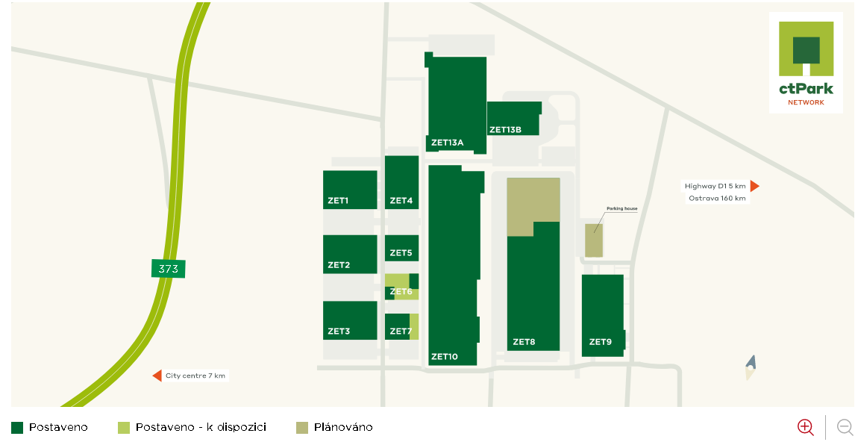
Obr. 7: Situační plán CTParku Brno-Líšeň (říjen 2022)
Zdroj: CTPark Brno-Líšeň (2022): https://www.ctp.eu/cs/industrial-warehouse-office-finder/czech-republic/ctpark-brno-lisen/


Zaměstnanost
- Největším zaměstnavatelem v Líšni je Zetor tractors s necelými 500 zaměstnanci.
- V roce 2016 otevřela v bývalém areálu Zetoru nové studio v Brně-Líšni také Česká televize s přibližně 250 zaměstnanci.

- V bývalém areálu Zetoru má svůj provoz Slévárna Heunisch Brno s 240 zaměstnanci, která způsobuje zápach a hluk.
- Další tamější velkou firmou je společnost ZKL Brno s 230 zaměstnanci, která vyvíjí, vyrábí a dodává ložiska.

- V Líšni na Malé Klajdovce dále působí Centrum dopravního výzkumu s téměř 200 zaměstnanci.
- Významné zaměstnavatele představují také vzdělávací subjekty (mateřské, základní a střední školy).
Nezaměstnanost
- V Líšni existuje 596 uchazečů o zaměstnání (nezaměstnanost 3,2 %). Jde o nárůst oproti minulým rokům.
- V celém Brně je nezaměstnanost vyšší o 0,5 až 1,5 procentních bodů.
- Na konci roku 2021 bylo v Líšni 463 volných pracovních míst.
Tab. 4: Vývoj základních ukazatelů nezaměstnanosti za MČ Brno-Líšeň v letech 2016 až 2021 (vždy k 31. 12.)
Ukazatel | 2016 | 2017 | 2018 | 2019 | 2020 | 2021
počet uchazečů o zaměstnání | 974 | 753 | 600 | 545 | 680 | 596
podíl nezaměstnaných osob (%) | 4,9 | 3,9 | 3,2 | 2,8 | 4,4 | 3,2
Zdroj: Úřad práce ČR (2022): Statistiky nezaměstnanosti

Komerční vybavenost
- Na území městské části se nachází 8 prodejen s potravinami.
- Komerční vybavenost dále reprezentují dvě pobočky České pošty, 7 bankomatů, 40 provozů restaurací, hospod, barů, rychlého občerstvení, kaváren či cukráren.
- Na území Líšně se nachází 5 hromadných ubytovacích zařízení.

Cestovní ruch a rekreace
- Hlavní turistickou atraktivitu na území městské části představuje Mariánské údolí. Nachází se zde zázemí pro krátkodobou rekreaci.
- V severní části údolí leží jeskyně Pekárna (katastr obce Mokrá-Horákov) a Ochozská jeskyně a Švédův stůl (obě v katastru obce Ochoz u Brna). Dále se nad údolím nachází hradisko Staré Zámky a hradisko Horákov (či Horákovský hrad), jedná se též o velkou chatařskou oblast.
- V roce 2009 zde byla vybudována vozíčkářská trasa v celkové délce osmi kilometrů, celoročně v provozu je i kilometrová bobová dráha.
- V roce 2018 byly veřejnosti zpřístupněny tři okruhy singletrailu, ty se však dostávají do konfliktu zájmů s místními myslivci.
- V některých časech je Mariánské údolí podle některých názorů turisty již přetíženo.
- V Mariánské údolí se nachází tribuny, které nejsou udržovány, postupně je pohlcuje les a část vybavení je rozkrádána.
- Další turistickou atraktivitou na katastru Líšně je přírodní vyhlídka Hornek.
- V okolí Líšně se nachází řada turistických a naučných stezek.
- V těsném sousedství Líšně se nachází několik dalších atraktivit přírodní povahy, leží však na území jiných městských částí. Jedná se o Hády (obec Kanice / MČ Brno-Maloměřice a Obřany / MČ Brno-Vinohrady), Stránskou skálu (MČ Brno-Slatina) a Bílou horu (MČ Brno-Židenice).

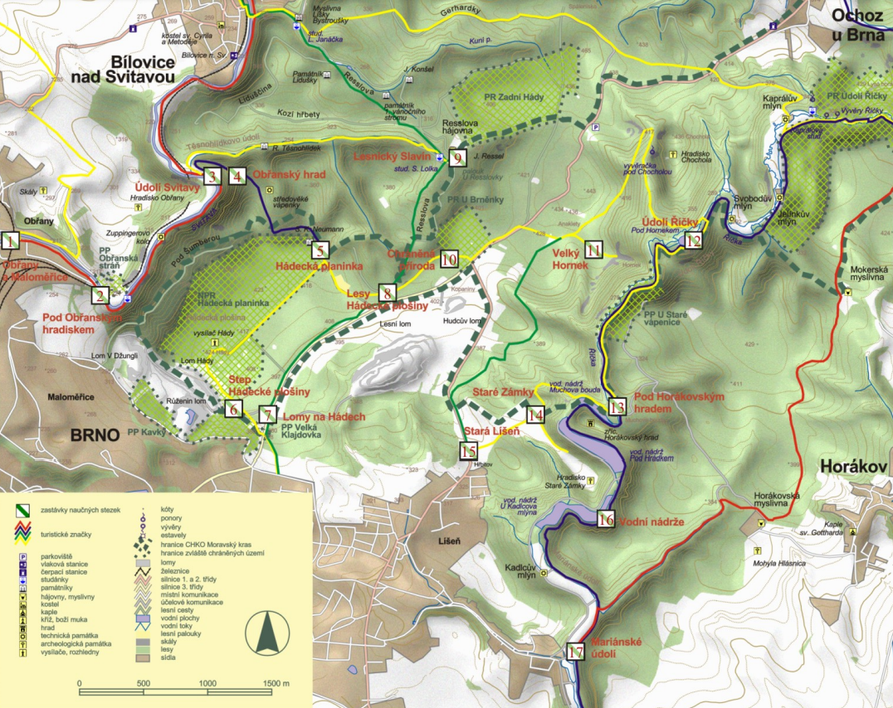
Obr. 8: Trasa Naučné stezky Hády a údolí Říčky
https://mapy.cz/zakladni?source=base&id=2130949&x=16.6893241&y=49.2222194&z=13

- V zastavěné části katastru Líšně se pak nacházejí další dvě turistické atraktivity – Zetor Gallery a depozitář MHD Technického muzea v Brně, do kterého od roku 2002 nevede tramvajová trať – exponáty jsou tak v líšeňském areálu „uvězněny“.

A.1.5 Doprava
Přehled kompetencí městské části
- Vyjadřování se ke koncepčním záměrům a spolupráce na koncepci rozvoje v oblasti dopravy.
- Vyjadřování se k ročnímu plánu oprav a údržby místních komunikací.
- Podílení se na realizaci oprav a údržby místních komunikací.
- Čištění vozovek místních komunikací.
- Zimní údržba vozovek místních komunikací mimo základní komunikační systém.
- Čištění a zimní údržbu na chodnících a ostatních dopravních plochách.
- Vyjadřování se k organizaci individuální dopravy a MHD.
- Udělování souhlasu ke zvláštnímu užívání místních komunikací.
- Povolování výjimek pro vjezd do nízkoimisní zóny.
- Vydávání a evidence parkovacích dokladů pro rezidenty.
- Výkon práv a povinností k veřejně přístupným účelovým komunikacím a dopravním plochám (dle záměrů města).
- Zabezpečení vybavení zastávek MHD.

Dopravní infrastruktura
Dopravní komunikace na území městské části
- Líšní prochází pouze krajská silnice II. třídy č. 373 z Řipské ulice do Ochozu, a to po ulici Jedovnická.
- Ostatní silniční komunikace spadají do kategorie místních komunikací. Běžnou správu a údržbu těchto komunikací zajišťuje společnost Brněnské komunikace a.s. Mezi hlavní obslužné tahy patří ulice Trnkova, Drčkova, Mifkova, Novolíšeňská, Trnkova, Belcrediho, Holzova a Ondráčkova.
- V případě dopravních staveb má MČ Líšeň omezené možnosti, jak ovlivnit jejich výstavbu, jelikož to není v kompetenci městské části, ani v jejich finančních možnostech.
- Ke snížení kapacitně nedostačující silniční sítě je v realizaci výstavba Velkého městského okruhu, investorem je Ředitelství silnic a dálnic ČR.

Intenzita dopravy
- Dle Ročenky dopravy v Brně (2021) je na území Líšně nejintenzivnější doprava na ulici Jedovnická, kde je intenzita mezi 10 000 a 25 000 vozidly za den.
- Ulice Šimáčkova dosahuje intenzity do 10 000 vozidel za den.
- V intravilánu je jednou z nejvytíženějších částí Líšně také náměstí Karla IV.
- Dle celostátního sčítání dopravy (2020) průměrně denně projede ulicí Jedovnická 9 932 vozidel.
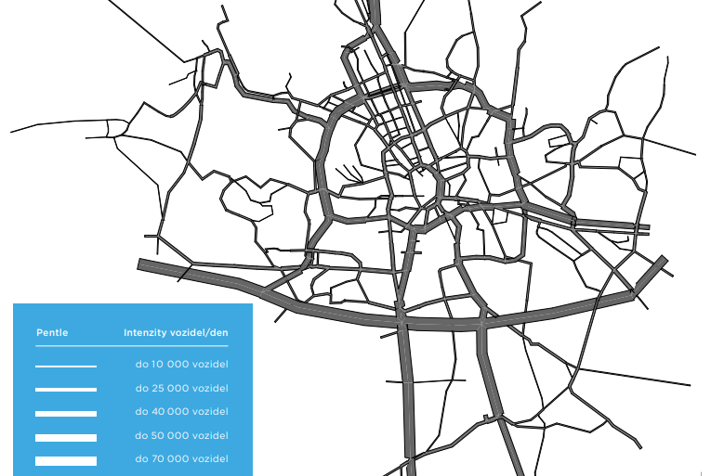
Obr. 9: Intenzita dopravy v Brně v roce 2021
Zdroj: Ročenka dopravy Brno (2021), v červeném rámečku je území Líšně

Systém parkování a řízení dopravy
- Řízení dopravy v Brně zajišťuje prostřednictvím Centrálního technického dispečinku (CTD) společnost Brněnské komunikace a.s. s nepřetržitým každodenním provozem.
- Z městských parkovacích objektů napojených na CTD se na území Líšně nachází Parkoviště Park and Ride Líšeň u Zetoru. Má kapacitu 224 míst.
- Systém rezidentního parkování v Brně (modré zóny), se Líšně netýkají. Oblast placeného stání je ohraničena ulicemi Bělohorská – Táborská – Gajdošova jižně od MČ Líšeň.
- V lokalitě západní části sídliště v okolí Sedláčkovy chybí podle propočtů přibližně 400 parkovacích míst.
- Na místě stávajícího parkoviště na rohu ulic Sedláčkova a Vlkova proto plánuje městská část zbudovat dvoupodlažní parkovací dům s kapacitou 200 parkovacích míst, z nichž část by byla placená a část volně přístupná.
- Z hlediska parkování je situace nejhorší zejména ve východní části území Líšně (východně od ul. Jírova), kde jsou rodinné domy blízko sebe a obyvatelé parkují obvykle před svými domy.
- Parkovací místa chybí ve staré Líšni, a to zejména v okolí COOPu, kde je větší počet služeb. Obecně je parkování problémem také v oblasti sídliště.

Infrastruktura pro nemotorovou dopravu
- Mezi hlavní cyklistický koridor z Líšně do centra Brna patří koridor Líšeňská vedoucí okolo Malé Klajdovky. Je zde vyznačen cyklopruh.
- Cyklistické trasy poté vedou přes hlavní ulice Jedovnická, Novolíšeňská, Trnkova, Rotreklova, Masarova, Jírova a Ondráčkova. V drtivě většině zde chybí alespoň cyklopruhy.
- V Líšni nejvíce chybí cyklostezka vedoucí přes Holzovu na Slatinu, dostat se tam dá pouze stezkou vedoucí po Jedovnické ulici a podél Ostravské u Stránské skály.
- Nejvytíženější jsou z hlediska cyklodopravy trasy Novolíšeňská, Trnkova, Holzova a Ondráčkova.
- V současnosti existuje projektová dokumentace na cyklistickou trasu vedoucí kolem Rokle.
- V roce 2020 bylo na území města Brna vybudováno osm servisních stojanů pro kola. Byly umístěny v blízkosti cyklistických tras s nejvyšší intenzitou cyklistické dopravy na území města Brna, tudíž i k atraktivnímu Mariánskému údolí.

Bezpečnost dopravy
- Křižovatky na území MČ Líšeň nepatří v rámci Brna mezi ty s nejvyšším počtem dopravních nehod.
- Nejvyšší počty dopravních nehod za účasti chodců se uskutečnily na křižovatce Belcrediho-Trnkova a na ulici Novolíšeňská.
- Nepřehledná a potenciálně nebezpečná je křižovatka na náměstí Karla IV. (je zde přechod pro chodce přes 4 pruhy.

Dopravní obslužnost
- Veřejná doprava je v Líšni zajištěna integrovaným dopravním systémem Jihomoravského kraje (IDS JMK) s městskou hromadnou dopravou zajištěnou Dopravním podnikem města Brna (DMPB).



- Do Líšně zajíždí tramvajová, trolejbusová a autobusová (městská denní a noční a regionální) doprava.

Tab. 5: Počet linek IDS JMK na území města Brna a na území městské části Brno Líšeň v roce 2022
Linky | Brno | MČ Líšeň
tramvajové | 11 | 1
trolejbusové | 12 | 2 (1)
autobusové denní | 43 | 4
autobusové noční | 11 | 3
regionální autobusové | 28 | 2
vlakové linky | 15 | 0
Zdroj dat: Brněnské komunikace, a.s. (2022): Ročenka dopravy 2021

- Líšeň je obsloužena tramvají č. 8, která má konečnou na ulici Mifkova v blízkosti náměstí Karla IV. a přes Novolíšeňskou vede přes Hlavní nádraží a přes nově vybudovaný tunel až do Nemocnice Bohunice.
- Trolejbusové linky v Líšni jsou č. 25 a 26, které byly ale z důvodu výstavby další části velkého městského okruhu od soboty 30. dubna 2022 po dobu přibližně dvou let v Líšni přerušeny. Pro obsluhu Vinohrad a Líšně byla proto zavedena trolejbusová linka 27.
- Autobusový subsystém plní na území města Brna funkci doplňkové dopravy k dopravě páteřní, která je reprezentována dopravou tramvajovou a částečně i trolejbusovou. Líšeň obsluhují denní autobusové linky 55, 58, 78.
- Denní linky MHD doplňují v Líšni také regionální autobusové spoje, zastoupené linkou 202 a 151.
- Autobusová doprava se podílí také na zajišťování nočních spojů po území města. Líšeň obsluhují noční autobusové linky č. 97, 98 a 99.
- Líšeň není obsloužena vlakovou dopravou. Od roku 1905 do Líšně vedla místní vlaková dráha z Černovic. Roku 1964 byla místní dráha zkrácena jen na Stránskou skálu a úsek do Líšně byl opuštěn a dnes je v prostoru bývalého nádraží muzeum MHD.
- Dopravní podnik města Brna je pověřen znovu zprovozněním tramvajové trati Stránská Skála – Líšeň, Holzova. Cílem je vybudování 3 200 m tramvajové tratě ze současné konečné na Stránské skále do Líšně k budově historických vozidel Technického muzea města Brna.
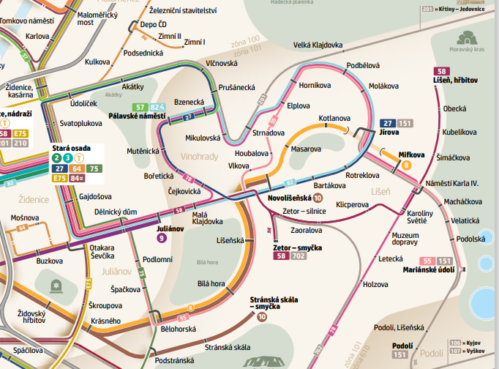
Obr. 10: Denní síť linek MHD na území MČ Brno Líšeň platná k 30. 4. 2022
Zdroj: DPMB (2021)

A.1.6 Technická infrastruktura
Přehled kompetencí městské části
Inženýrské a technické sítě
- Vyjadřování se ke koncepci technických sítí v městě, jejich obnově a výstavbě.
- Spolupráce na koordinaci oprav komunikací místního významu s opravami a výstavbou technických sítí.
- Spolupráce při provádění hodnocení stavu technických sítí a zodpovědnost za řádný technický stav a funkci svěřených sítí.
- Vyjadřování se k návrhu rozvojových koncepcí energetických systémů týkajících MČ.
- Nouzové zásobování vodou při lokálním nedostatku pitné vody.
Odpadové hospodářství
- Zabezpečení provozu sběrných středisek odpadů.
- Vyjadřování se ke koncepci odpadového hospodářství města, místům a systém sběru odpadu apod.
- Řešení odpadů vznikajících z vlastní činnosti MČ.

Inženýrské sítě

Vodovodní síť
- Město Brno je v současnosti zásobováno pitnou vodou ze tří vodních zdrojů – prameniště podzemní vody v Březové nad Svitavou, upravovaná voda z Vírské přehradní nádrže a řeka Svratka.
- Kvůli morfologii, členitosti, výškovým rozdílům a historickému vývoji je Brněnská vodovodní síť značně komplikovaná a tvořená desítkami hydraulicky samostatných tlakových pásem.
- Líšeň je zásobována nejdůležitějším zásobovacím řádem z vodojemů Palackého vrch.
- V Líšni je také významná akumulační nádrž ČS Líšeň o objemu 3000 m³ pro zásobování Líšně a Vinohrad, která je situovaná při ulici Štefáčkově.
- Z vodojemů umístěných nad severním okrajem sídliště je zásobována spodní část sídliště Líšeň a sídliště Vinohrady.
- Severní, východní a výše položené části Líšně jsou pitnou vodou zásobeny z vodojemu u silnice na Ochoz u Brna.
- Zbytek Líšně je zásobován z vodojemu VDJ Líšeň II.
- Stará zástavba Líšně severně od náměstí Karla IV., zástavba směřující do údolí Říčky a část Líšně pod hřbitovem jsou obslouženy přes redukční ventily.
- Výhledově se do roku 2050 neplánují v souvislosti se zásobováním pitnou vodou žádné změny.
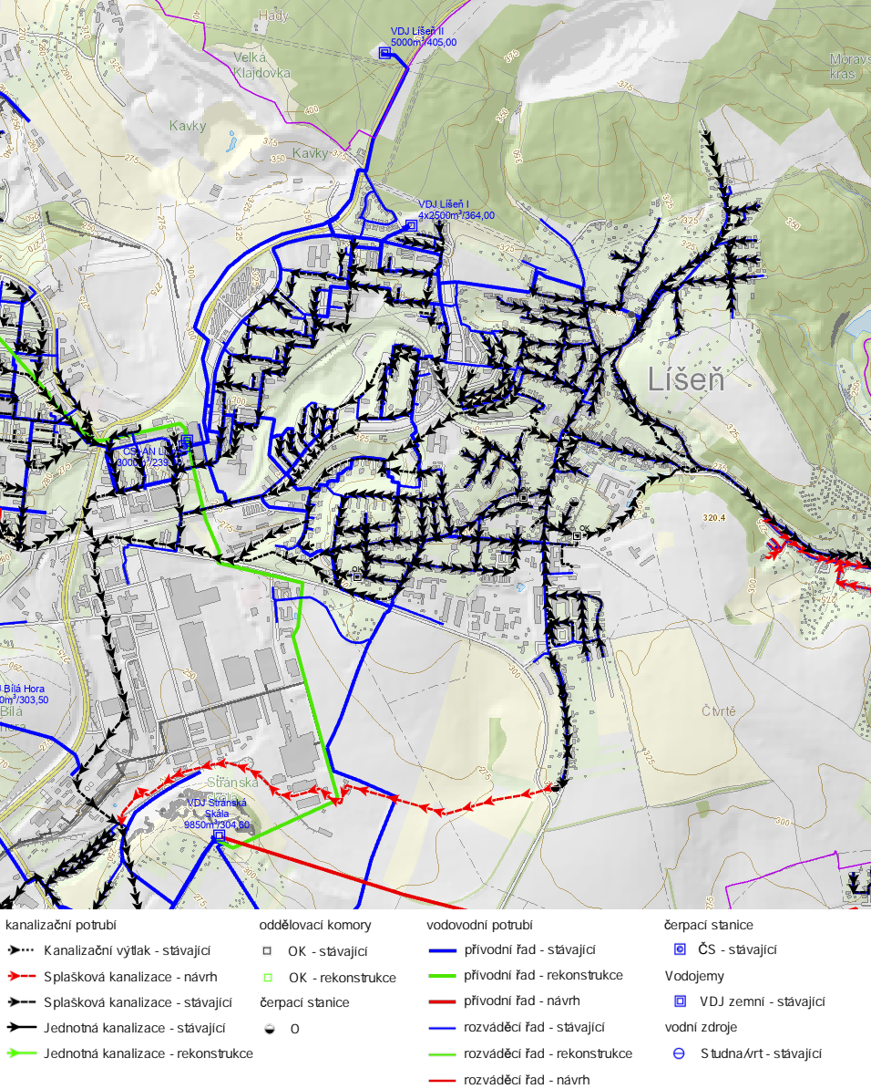
Obr. 11: Síť vodovodů a kanalizací na území městské části Brno-Líšeň v červnu 2022
Zdroj: Geoportál Jihomoravského kraje (2022)

Odpadní vody
- Likvidace odpadních vod je pro celé město Brno včetně Líšně zajišťována na ústřední čistírně odpadních vod v Brně – Modřicích.
- Líšeň je napojena na stoku v úseku Líšeň – Slatina – Modřice, která je z Líšně do Slatiny proražena pod Stránskou skálou a stoku Líšeň – Tuřany – Chrlice. Jedná se o oddílný systém (zvlášť dešťová a splašková kanalizace).
- Dešťová kanalizace vede do Ivanovického potoka, splašková do Modřic.
- Kanalizační síť poté doplňuje systém dešťových nádrží, které pomáhají snížit průtok stokovým systémem za vysokých dešťových srážek.
- Převážná část stokové sítě města Brna je kapacitně přetížena a trpí fyzickou opotřebovaností. Mezi nejdůležitější navrhované stavby, které se týkají Líšně, patří dostavba splaškové a dešťové kanalizace na ulicích Ondráčkova, Zlámanky, Jateční a Velatická a řešení odpadních vod z rozšiřujícího se areálu Zetoru.

Zásobování elektřinou, plynem a teplem
- Statutární město Brno má zpracovanou územní energetickou koncepci, která se zabývá oblastí zásobování elektrickou energií na území města Brna.
- Integrované služby dodávky elektřiny v Líšni (na území celého statutárního města) zajišťuje od roku 2005 společnost E. ON Distribuce a.s.
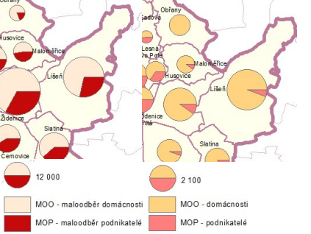
Obr. 12: Zásobování elektrickou energií (vlevo) a využití nízko potenciálního termálního tepla pro provoz tepelných čerpadel v městské části Líšeň v roce 2016
Zdroj: ÚEK Statutárního města Brna (2018)

- Z hlediska elektroenergetiky, tedy zásobování elektrickou energií, v Líšni maloodběr domácností výrazně převyšuje maloodběr podnikatelů.
- Odběr je zde vyšší v porovnání se sousedními městskými částmi Brno-Slatina či Brno-Maloměřice a srovnatelný s městskou částí Brno-Židenice.
- Výroba elektřiny je v Líšni v porovnání s jinými městskými částmi podstatně nižší. Je zde 16 lokálních zdrojů výroby elektřiny s instalovaným výkonem přibližně 0,10 MWe.
- Z hlediska výroben elektřiny na území Líšně s instalovaným výkonem vyšším než 100 kWe je v Líšni fotovoltaická elektrárna HÁDY, vlastněná provozovatelem Airplane, s.r.o. s instalovaným výkonem 0,168 MWe.
Tab. 6: Výroba elektřiny brutto ve zdrojích na území městské částí Líšeň [MWh] do roku 2016
Název | Počet zdrojů | Instalovaný výkon [MWe] | Výroba brutto 2014 | Výroba brutto 2015 | Výroba brutto 2016
Brno-Líšeň | 16 | 0,10 | 86,12 | 86,10 | 83,17
Zdroj: ÚEK Statutárního města Brna (2018)

- Plyn je pro město Brno dodáván z tranzitní plynovodní soustavy vnitrostátní soustavy plynovodů a z podzemních zásobníků plynu Dolní Dunajovice a Hrušky.
- Líšeň je z hlediska plynárenství pokryta plynovody VTL společnosti GasNet, s.r.o.
- K výrobě tepla se na území statutárního města Brna využívá nejvíce jako palivo zemní plyn.
- Poměrně dlouhou tradici má ve městě energetické využívání komunálních a průmyslových odpadů ve spalovně SAKO Brno, a.s.
- Využívání solární energie je v Brně rozptýlené a málo koncentrované, na území Líšně je přesto několik solárních zařízení, se kterými lze počítat pouze jako s doplňkovým zdrojem energie vhodným pro decentralizované a lokální zásobování teplem.
- Celkově je systém výroby a distribuce tepelné energie v Brně tvořen vzájemně propojenou soustavou parních a horkovodních sítí, které patří do majetku společnosti Teplárny Brno, a.s.
- V Brně je teplo vyráběno ve čtyřech zdrojích, přičemž do Líšně je teplo dodáváno hlavním propojovacím uzlem horkovodních napáječů Lesná a Líšeň-Vinohrady.
- Dle územní energetické koncepce města Brna má městská část Brno-Líšeň potenciál rozvoje v systému zásobování tepelnou energií (SZTE), elektrickou energií a zemním plynem.

Tab. 7: Potenciál rozvoje městské části Brno-Líšeň z energetického hlediska
Potenciál rozvoje | Tepelná energie (SZTE) | Tepelná energie (LZ-PK) | Elektrická energie | Zemní plyn | OZE a DZE
Možnost připojení nebo využití stávající zástavby | ano | ne | ano | ano | ne
Možnost připojení nebo využití u nové výstavby (rozvojové lokality) | ano | ne | ano | ano | ne
Technický potenciál OZE a DZE | ne | ne | ne
Zdroj: Územní energetická koncepce statutárního města Brna (2018)
OZE = obnovitelné zdroje energie, DZE = druhotné zdroje.

Ostatní infrastruktura
- Správu a údržbu veřejného osvětlení spravuje v Líšni společnost Technické sítě Brno, a.s., kterou zřizuje statutární město Brno.
- Internetové připojení nabízí v Líšni velké množství poskytovatelů prostřednictvím optického kabelu nebo bezdrátovou formou.
- Přípojky, na kterých není dostupný rychlý internet a na kterých jsou aktivní pouze hlasové služby, v Líšni nejsou. V Líšni nejsou adresy nepřipojitelné k pevné síti, kde není rychlý internet.

Odpadové hospodářství
- Statutární město Brno má zpracovaný Plán odpadového hospodářství na období 2017–2025, který je závazný na katastrálním území města Brna a jeho městských částí.
- Systém shromažďování, sběru, přepravy, třídění, využívání a odstraňování komunálních odpadů v Líšni zajišťuje společnost SAKO Brno, a.s., která také veškerý směsný komunální odpad energeticky využívá ve spalovně.
- Sběr využitelných složek komunálního odpadu je na území města organizován donáškovým způsobem s využitím stanovišť sběrných nádob na veřejně přístupných místech. Jedná se o nádoby na papír, sklo, směs plastů, nápojových kartonů a hliníkových obalů od nápojů.
- Na území Líšně jsou 2 veřejná sběrná střediska odpadu (SSO) – SSO J. Faimonové a SSO Líšeňská a jedno sběrné středisko pro podnikatele a živnostníky. Zpoplatněn je pouze odběr pneumatik a stavebních sutí bez příměsí, které může občan odevzdat pouze v SSO J. Faimonové.
- SSO J. Faimonové je obsluhováno společností SAKO Brno, a.s. a odebírá odpady: sklo, papír a lepenka, plasty, nápojové kartony, hliníkové obaly textil, kovy, biologický odpad, rostlinné oleje, objemný odpad, zářivky a úsporné žárovky, autobaterie, monočlánky a akumulátory, pneumatiky, elektrospotřebiče, nebezpečné odpady, pneumatiky a stavební suť.
- SSO J. Faimanové je druhé nejzatíženější sběrné středisko na území města Brna.
- Obsluhu SSO Líšeňská zajišťuje společnost FCC Environment a odebírá stejné odpady jako SSO J. Faimonové mimo pneumatiky z osobních aut a stavební sutě. Na stejné adrese je také sběrný dvůr ASTV, s.r.o., který slouží pro živnostníky a podnikatele a kde je odběr odpadu zpoplatněn.
- Na území Líšně se nachází systém zpětného odběru ASEKOL, který je umístěn do sběrných středisek.
- Na ZŠ a MŠ Horníkova 1 a ZŠ Holzova jsou v Líšni umístěná sběrná místa s malou sběrnou nádobou na světelné zdroje.

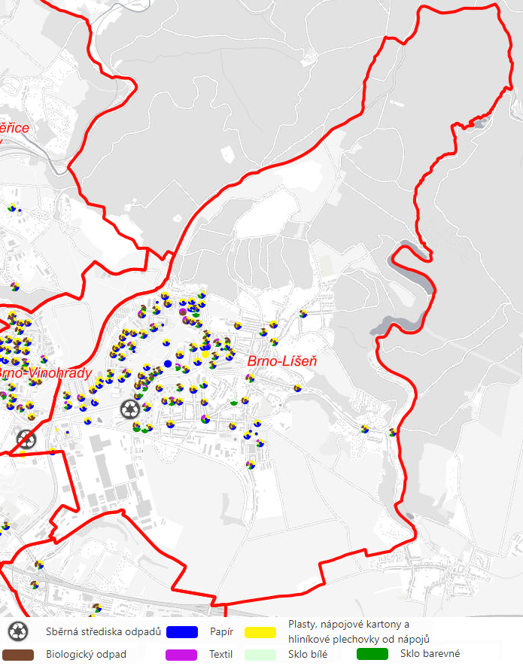
Obr. 13: Mapa rozmístění nádob na tříděný odpad a sběrných středisek odpadů v Líšni v červnu 2022
Zdroj: GIS města Brna (2022): Mapa nádob na tříděný odpad

- Dle informačního systému SEKM, který umožňuje systematickou evidenci informací o kontaminovaných a potenciálně kontaminovaných místech i ekologických újmách je na území Líšně celkem 7 skládek.
- V zavezených lomech je skládka TKO s kontaminanty kovů.
- Na ulici Rovnoběžná je průmyslová skládka sklářských písků, kde je výskyt velmi nebezpečných kovů.
- V oblasti výstavby Velkého městského okruhu Brno je průmyslová skládka.
- Areál Zetoru je klasifikovaný jako kontaminovaný areál/průmyslová lokalita kvůli výskytu nebezpečných kovů.
- Jako kontaminovaná území jsou klasifikována také Slévárna Heunisch na ulici Zaoralova a areál bývalých brněnských cihelen.
- Průmyslová skládka je také na ulici Holzova (slévárenské písky).
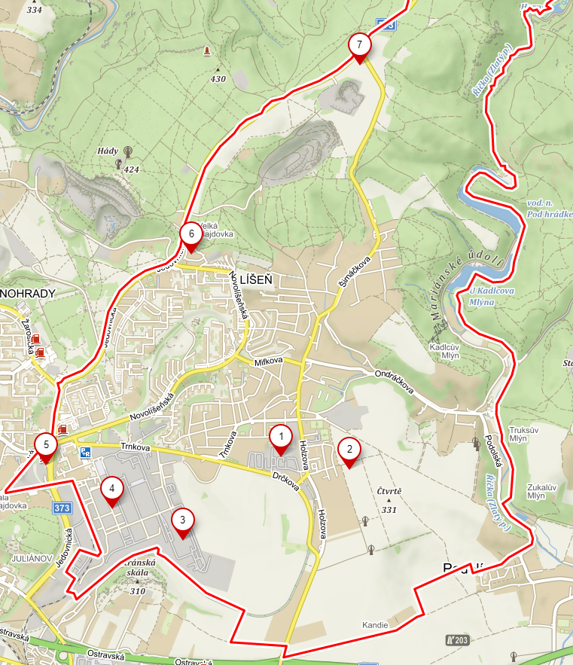
Obr. 14: Kontaminovaná místa na území městské částí Brno Líšeň v červnu 2022
Zdroj: Ministerstvo životního prostředí (2022): SEKM3 Portál, Mapy.cz

A.1.7 Školství
Přehled kompetencí městské části
- Zřizování škol a školských zařízení (se souhlasem města).
- Provoz zřizovaných škol a školských zařízení.
- Návrh spádových obvodů pro základní školy v MČ.
- Rozhodování o přijetí opatření na základě výsledků České školní inspekce ve zřizovaných školách nebo školských zařízeních.
- Spolupráce s městem na tvorbě předpokladů pro kulturní, sportovní či jinou zájmovou a vzdělávací činnost dětí.

- Na území městské části Brno Líšeň se nachází 16 mateřských škol, z toho 6 soukromých.
- Ze soukromých škol jsou 3 lesního typu (Divočina, Mariánka a Envíček).
- Celková kapacita mateřských škol je včetně těch soukromých na území Líšně 1 054 osob.
- Základních škol je na území Líšně celkem 5, z toho 4 jsou příspěvkové organizace městské části a dále soukromá škola AKADEMIA, která kromě gymnázia provozuje také základní a mateřskou školu.
- Základní školy disponují kapacitou 3 145 osob, školní jídelny 2 636 osob a školní výdejny (v případě, že jídelna sídlí mimo školu) 782 osob. Školní družiny pojmou až 1 120 žáků.
- Žádná ze základních škol nemá oficiální školní klub.
Tab. 8: Přehled ZŠ, MŠ a SŠ na území MČ Brno-Líšeň
 | Název organizace | Pracoviště
1 | Mateřská škola, Brno, Hochmanova 25, příspěvková organizace | Hochmanova 25, Brno, 628 00
2 | Mateřská škola, Brno, Synkova 24, příspěvková organizace | Synkova 24, Brno, 628 00
3 | Mateřská škola, Brno, Trnkova 81, příspěvková organizace | Trnkova 81, Brno, 628 00
4 | Mateřská škola RADOST, Brno, Michalova 2, příspěvková organizace | Michalova 2, Brno, 628 00
5 | Mateřská škola, Brno, Neklež 1a, příspěvková organizace | Neklež 1a, Brno, 628 00
6 | Mateřská škola, Brno, Puchýřova 13a, příspěvková organizace | Puchýřova 13a, Brno, 628 00
7 | Mateřská škola Sluníčko, Brno, Strnadova 13, příspěvková organizace | Strnadova 13, Brno, 628 00
8 | Mateřská škola POHÁDKA, Brno, Bratří Pelíšků 7, příspěvková organizace | bratří Pelíšků 7, Brno, 628 00
9 | Lesní mateřská škola Envíček | Podolí 73, Podolí, 664 03  (působí na hranici území Líšně)
10 | Lesní mateřská škola Divočina | Střelnice 44, Brno, 628 00
11 | Lesní mateřská škola Mariánka | ul. Samoty, Brno, 628 00
12 | Miniškolka Krteček | Štefáčkova 15, Brno, 628 00
13 | Kulihrášci – Jesle a školka, s.r.o. | Štefáčkova 15, Brno, 628 00
14 | Mateřská školka Pastelka | Poláčkova 13, Brno, 628 00
15 | Mateřská škola, Brno, Poláčkova 13, – součástí ZŠ Horníkova 1 | Poláčkova 2431/13, Brno, 628 00
16 | Mateřská škola Čtyřlístek, Brno, Horníkova 1 – součástí ZŠ Horníkova 1 | Horníkova 1, Brno, 628 00
17 | Základní škola a mateřská škola, Brno, Horníkova 1, příspěvková organizace | Horníkova 1, Brno, 628 00
18 | Základní škola, Brno, Holzova 1, příspěvková organizace | Holzova 1, Brno, 628 00  Pohankova 5 – detašované pracoviště
19 | Základní škola, Brno, Masarova 11, příspěvková organizace | Masarova 11, Brno, 628 00
20 | Základní škola, Brno, Novolíšeňská 10, příspěvková organizace | Novolíšeňská 10, Brno, 628 00
21 | AKADEMIA Gymnázium, Základní škola a Mateřská škola, s.r.o. | Rašelinová 11, Brno, 628 00
22 | Střední škola strojírenská a elektrotechnická Brno, příspěvková organizace | Trnkova 2482/113, Brno, 628 00
23 | Střední zdravotnická škola Evangelické akademie | Šimáčkova 235/1, Brno, 628 00
Zdroj: https://rejstriky.msmt.cz/rejskol/, webové stránky škol, listopad 2022
Kromě předškolního a základního vzdělávání je v Líšni také zastoupeno střední vzdělávání:
- AKADEMIA Gymnázium, ZŠ a MŠ byla založena v roce 1992 jako jedna z nejstarších nestátních vzdělávacích institucí v ČR. Je fakultní školou Masarykovy univerzity. Specifický je nízký počet žáků ve třídách. Ve školním roce 2022/2023 navštěvovalo 17 dětí v MŠ, 38 žáků v pěti třídách ZŠ a 152 žáků gymnázia. V případě MŠ tak byla využita celá kapacita. Počet žáků v ZŠ se postupně zvyšoval ze 7 v roce 2017/2018 přes 12, 20 na 27 v letech 2020/2021 a 2021/2022. AKADEMIA má sice vlastní školní jídelnu a výdejnu obědů, ale také využívá služeb Školní jídelny Masarova.
- Střední škola strojírenská a elektrotechnická na ulici Trnkova má kapacitu 824 osob, školní jídelna-výdejna má kapacitu 450 osob a domov mládeže spadající pod střední školu má kapacitu 290 osob.
- Střední zdravotnická škola Evangelické akademie má kapacitu 200 osob.
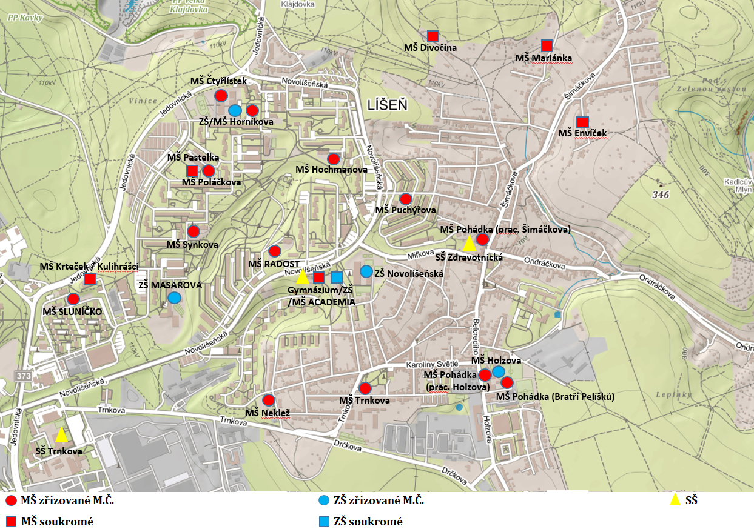
Obr. 15: Rozmístění školských zařízení na území městské části Brno-Líšeň, 2022
Zdroj: https://rejstriky.msmt.cz/rejskol/, Mapy.cz 2022
*MŠ Envíček má sídlo na Kostelíčku, avšak funguje nad Zukalovým mlýnem na jihovýchodní hranici území Líšně (mimo mapu)

Tab. 9: Přehled kapacit školských organizací s MŠ a ZŠ na území MČ Brno-Líšeň
Organizace | Mateřská škola | Základní škola | Školní jídelna | Školní jídelna – výdejna | Školní družina
MŠ Hochmanova 25 | 84 |  | 86
MŠ Synkova 24 | 84 |  | 90
MŠ Trnkova 81 | 70 |  |  | 75
MŠ RADOST Michalova | 81 |  | 90
MŠ Neklež 1a | 84 |  | 90
MŠ Puchýřova 13a | 84 |  | 90
MŠ Sluníčko | 84 |  | 90
MŠ POHÁDKA Bratří Pelíšků | 187 |  |  | 145
Lesní MŠ Envíček | 16
Lesní MŠ Divočina | 32 |  |  | 32
Lesní MŠ Mariánka | 15
Kulihrášci – Jesle a školka | 20
MŠ Pastelka | 17
ZŠ a MŠ Horníkova 1 (MŠ Poláčkova 13, MŠ Čtyřlístek Horníkova 1) | 179 | 680 | 1 200 | 90 | 210
ZŠ Holzova 1 (Pohankova 5) |  | 765 | 900 | 200 | 200
ZŠ Masarova 11 |  | 750 |  |  | 300
ZŠ Novolíšeňská 10 |  | 850 |  |  | 350
AKADEMIA Gymnázium, ZŠ a MŠ | 17 | 100 |  | 240 | 60
CELKEM | 1 054 | 3 145 | 2 636 | 782 | 1 120
Zdroj: https://rejstriky.msmt.cz/rejskol/, webové stránky škol, listopad 2022

Z hlediska kompetencí MČ jsou zásadní mateřské a základní školy zřizované MČ Brno-Líšeň. V dalším textu jsou proto detailněji charakterizovány pouze tyto organizace.

Mateřské školy zřizované MČ
V rámci 9 školských organizací zřizuje městská část Brno-Líšeň 10 mateřských škol, které tvoří páteř předškolního vzdělávání v Líšni (89 % kapacit).
- Tříd je v mateřských školách celkem 36, nejvíce je tříd v Mateřské školce Pohádka (8).
- Celková kapacita školek činí 937 dětí, školky ve školním roce 2022/2023 navštěvuje 862 dětí a průměrná naplněnost je 92,0 %.
- Ve školním roce 2022/2023 je v několika MŠ naplněnost téměř 100 % (u MŠ Hochmanova je kapacita vyčerpaná). U většiny mateřských škol se hodnota pohybuje kolem 95 %.
- Kvůli vysoké naplněnosti bylo v mateřských školách v Líšni ve školním roce 2022/2023 odmítnutých 197 dětí. Poměrně vysoké číslo je dáno možností přihlášky jednoho dítětě na více mateřských škol. Všechny spádové tříleté děti však byly přijaty, některé mateřské školky přijmuly i dvouleté děti. Pokud by tříleté spádové dítě nebylo přijato, existuje příspěvek 1000 Kč měsíčně na soukromou mateřskou školu.
- Mateřské školy Hochmanova, RADOST na Michalové a Puchýřova přijímají také děti mladší než 3 roky.
- Učitelů je v mateřských školách celkem 75, nejvíce jich je v Mateřské škole Pohádka, která je ovšem rozdělena na 3 dílčí pracoviště. Ostatních pedagogických pracovníků je celkem 22.
Tab. 10: Kapacita a základní charakteristiky MŠ zřizovaných MČ Brno-Líšeň ve školním roce 2022/2023
Zkrácený název | Počet tříd | Kapacita | Počet dětí | Počet odmítnutých dětí | Dvouleté děti | Počet učitelů | Počet ostatních pedagog. pracovníků | Počet ostatních pracovníků
MŠ Hochmanova | 3 | 84 | 84 | 15 | ano | 7 | 0 | 3
MŠ Synkova | 3 | 84 | 79 | 28 | ne | 7 | 3 | 3
MŠ Trnkova | 3 | 70 | 61 | 7 | ne | 6 | 0 | 1
MŠ RADOST Michalova | 3 | 81 | 77 | 47 | ano | 6 | 2 | 3
MŠ Neklež | 3 | 84 | 80 | 21 | ne | 6 | 1 | 3
MŠ Puchýřova | 3 | 84 | 66 | 10 | ano | 7 | 3 | 3
MŠ Sluníčko | 3 | 84 | 79 | 8 | ne | 6 | 1 | 3
MŠ POHÁDKA Bratří Pelíšků | 8 | 187 | 165 | 33 | ne | 16 | 6 | 2
MŠ Poláčkova | 3 | 84* | 81 | 14 | ne | 6 | 2 | 1
MŠ Horníkova (Čtyřlístek) | 4 | 95* | 90 | 14 | ne | 8 | 4 | 3
Celkem | 36 | 937 | 862 | 197 | 3 ano | 75 | 22 | 25
Zdroj: Úřad Městské části Brno-Líšeň, 2022; * V rejstříku škol uvedeno jako jedno pracoviště se souhrnnou kapacitou 179 dětí.

Celkový počet dětí v mateřských školách v Líšni od školního roku 2017/2018 do současnosti má klesající trend.
- Ve školním roce 2017/2018 bylo v mateřských školách celkem 938 dětí, z toho nejvíce navštěvovalo MŠ Pohádku (187) kvůli jejím 3 pracovištím.
- V letech 2019/2020 došlo k prvnímu velkému poklesu, kdy mateřské školy navštěvovalo o 20 dětí méně. Největší pokles zaznamenaly MŠ Pohádka (-7) a Neklež (-5).
- V letech 2020/2021 navštěvovalo mateřské školy o 12 dětí méně než v přechozím školním roce. Přesto stoupl počet dětí v mateřských školách Neklež a Poláčkova.
- Ve školním roce 2021/2022 navštěvovalo mateřské školy 878 dětí, o 28 méně než v předchozím roce. Největší pokles zaznamenaly školy Pohádka a Sluníčko.

Tab. 11: Vývoj počtu dětí v MŠ zřizovaných MČ Brno-Líšeň ve školních rocích 2016/2017 až 2021/2022
Zkrácený název | 2017/2018 | 2018/2019 | 2019/2020 | 2020/2021 | 2021/2022
MŠ Hochmanova | 84+2 IV | 83+2 IV | 83+3 IV | 83 | 83+1 IV
MŠ Synkova | 84 | 84 | 84 | 81 | 81
MŠ Trnkova | 70 | 70 | 68 | 63 | 60
MŠ RADOST Michalova | 84 | 84 | 81 | 79 | 78
MŠ Neklež | 84 | 84 | 79 | 83 | 82
MŠ Puchýřova 1 | 82 | 84 | 84 | 79 | 74
MŠ Sluníčko | 84 | 84 | 84 | 84 | 81
MŠ POHÁDKA Bratří Pelíšků | 187 | 186 | 180 | 178 | 166
MŠ Poláčkova | 83 | 83 | 81 | 85 | 81
MŠ Čtyřlístek Horníkova | 94 | 93 | 91 | 91 | 91
Celkem | 938 | 937 | 918 | 906 | 878
Zdroj: Úřad Městské části Brno-Líšeň, 2022

Naplněnost mateřských škol v Líšni za posledních 5 let klesala, přesto se ale v průměru drží nad 90 %.
- Nejvyšší průměrná naplněnost mateřských škol byla v letech 2018/2018 a 2018/2019 (100,1 %). V tomto období to bylo zapříčiněno vysokou naplněností v mateřských školách Pohádka (103,7 %) a Hochmanova (102,4, resp. 101,2 %).
- V následujících 3 školních letech klesala naplněnost mateřských škol především kvůli poklesu u škol Trnkova, Puchýřova a Pohádka.
- Celkem klesla naplněnost mateřských škol od školního roku 2017/2018 do současnosti o 5,9 procentních bodů.
Tab. 12: Vývoj naplněnosti MŠ zřizovaných MČ Brno-Líšeň ve školních rocích 2016/2017 až 2021/2022 (v %)
Zkrácený název | 2017/2018 | 2018/2019 | 2019/2020 | 2020/2021 | 2021/2022
MŠ Hochmanova | 102,4 | 101,2 | 102,4 | 98,8 | 100
MŠ Synkova | 100 | 100 | 100 | 96,4 | 96,4
MŠ Trnkova | 100 | 100 | 97,1 | 90,0 | 85,7
MŠ RADOST Michalova | 103,7 | 103,7 | 100,0 | 97,5 | 96,3
MŠ Neklež | 100,0 | 100,0 | 94,0 | 98,8 | 97,6
MŠ Puchýřova 1 | 97,6 | 100,0 | 100,0 | 92,9 | 88,1
MŠ Sluníčko | 100,0 | 100,0 | 100,0 | 100,0 | 96,4
MŠ POHÁDKA Bratří Pelíšků | 100,0 | 99,5 | 96,3 | 95,2 | 88,8
MŠ Poláčkova | 98,8 | 98,8 | 96,4 | 101,2 | 96,4
MŠ Čtyřlístek Horníkova | 98,9 | 97,9 | 95,8 | 95,8 | 95,8
Průměr | 100,1 | 100,1 | 98,2 | 96,6 | 94,2
Zdroj: Úřad Městské části Brno-Líšeň, 2022
* Naplněnost vyšší než 100 % může být pouze na výjimku jako dočasná.

Stravování si v mateřských školách převážně zajišťují školy pomocí vlastních kuchyní a výdejen.
- Vlastní kuchyní disponují mateřské školy Hochmanova, Synkova, RADOST, Neklež, Puchýřova a Sluníčko.
- Mateřská škola Trnkova nemá vlastní kuchyni a jídlo se dováží ze Základní školy Horníkova. Jídelnu na Základní škole Horníkova využívají také mateřské školy Čtyřlístek a Poláčkova, které jsou součástí základní školy.
- Mateřská škola Pohádka je rozdělena na 3 pracoviště (ul. Holzova, Bratří Pelíšků a Šimáčkova), kde výdejnou stravy disponují pracoviště na ul. Šimáčkové a Bratří Pelíšků.
- Soukromé a mateřské lesní školy nemají vlastní kuchyně a výdejny obědů, ale dováží je. AKADEMIA má stravu zajišťovanou ze školní jídelny Masarova.
Problematika předškolního vzdělávání byla diskutována se zástupci škol na tematickém setkání. Potřeby a problémy mateřských škol v Líšni jsou velmi obdobné. Většina škol má problémy se zaměstnanci stravování kvůli státem stanovenému limitu na jejich mzdy. Vzhledem k odcházení do důchodu je těžké sehnat nové zaměstnance za nízké mzdy a úvazky musí často doplácet z rozpočtů určených na provoz. Dalším největším společným problémem je kapacita školek, která je ve všech úplně či téměř naplněna. S tím souvisí i kvalita výuky, která by podle mateřských škol byla kvalitnější v případě nižšího tlaku na plné využití kapacit. Kromě toho mateřské školy v Líšni sdílí problémy s omezeným prostorem na jejich případný růst a některé vyžadují menší estetické opravy, kde se opravy týkají fasád, rozvodů či odpadů.

Základní školy zřizované MČ
Městská část Brno-Líšeň zřizuje 4 základní školy V Líšni se dle Rejstříku škol a školských zařízení Ministerstva školství, mládeže a tělovýchovy ČR nachází 5 subjektů poskytujících základní vzdělávání.
- Celkový počet tříd je 122 (ve školním roce 2022/2023).
- Kapacita základních škol v Líšni je 3 045 žáků, celková naplněnost je 2 797 žáků (90,8 %). Nejvyšší naplněnost je v základních školách Novolíšeňská (97,7 %) a Horníkova (97,6 %).
- Kapacita Základní školy Holzova je 750 žáků, ve skutečnosti je ovšem fakticky nižší, protože část učeben využívá MŠ Pohádka (pracoviště Bratří Pelíšků).
- Učitelů je na základních školách celkem 128, nejvíce jich pracuje na Základní škole Novolíšeňská (50). Počet ostatních pedagogických pracovníků činí 90, ve družinách pracuje 34 pracovníků a ve stravování mají zaměstnance pouze základní školy Horníkova a Holzova.
- Školní jídelna je u základních škol Masarova a Novolíšeňská jako samostatný právní subjekt.
Tab. 13: Kapacita a základní charakteristiky ZŠ zřizovaných MČ Brno-Líšeň ve školním roce 2022/2023
Zkrácený název | Počet tříd | Kapacita | Naplněnost abs. | Počet žáků na třídu | Počet učitelů | Počet ostatních ped. prac. + družina | Počet  pracovníků  stravování
ZŠ Horníkova | 28 | 680 | 664 | 23,7 | 15 | 15 + 7 | 11
ZŠ Holzova | 27 | 765 | 650 | 24,1 | 26 | 26 + 7 | 11
ZŠ Masarova | 32 | 750 | 733 | 22,9 | 32 | 32+ 10 | 0
ZŠ Novolíšeňská | 30 | 850 | 750 | 25,0 | 50 | 17 + 10 | 0
Celkem | 117 | 3 045 | 2 797 |  | 123 | 90 + 34 | 22
Zdroj: Úřad Městské části Brno-Líšeň, 2022; Výroční zprávy škol

Celkový počet žáků navštěvující základní školy v Líšni od školního roku 2018/2019 roste přibližně stejným tempem.
- Ve školním roce 2017/2018 navštěvovalo základní školy celkem 2 537 žáků, následující roky se počet každým rokem vždy zvýšil.
- Nejvíce žáků navštěvovalo ve sledovaném období Základní školu Novolíšeňská.
Tab. 14: Vývoj počtu žáků v ZŠ zřizovaných MČ Brno-Líšeň ve školních rocích 2016/2017 až 2021/2022
Zkrácený název | 2017/2018 | 2018/2019 | 2019/2020 | 2020/2021 | 2021/2022
ZŠ Horníkova | 458 | 503 | 536 | 599 | 619
ZŠ Holzova | 603 | 641 | 636 | 636 | 639
ZŠ Masarova | 662 | 676 | 695 | 705 | 728
ZŠ Novolíšeňská | 814 | 814 | 798 | 782 | 744
Celkem | 2 537 | 2 634 | 2 665 | 2 722 | 2 730
Zdroj: Úřad Městské části Brno-Líšeň, 2022; Výroční zprávy škol

Naplněnost základních škol v Líšni má rostoucí trend.
- Nejnižší naplněnost byla ve školním roce 2017/2018 a dosahovala hodnoty 83,3 %.
- Naplněnost základních škol postupně za sledované období rostla až do roku 2020/2021, kdy dosáhla hodnoty 89,4 %, na které stagnovala i v následujícím školním roce (89,7 %). V roce 2022/2023 naplněnost dosáhla 90,8 %.
Tab. 15: Vývoj naplněnosti ZŠ zřizovaných MČ Brno-Líšeň ve školních rocích 2016/2017 až 2021/2022 (v %)
Zkrácený název | 2017/2018 | 2018/2019 | 2019/2020 | 2020/2021 | 2021/2022
ZŠ Horníkova | 67,4 | 73,9 | 78,8 | 88,1 | 91,0
ZŠ Holzova | 78,8 | 83,8 | 83,1 | 83,1 | 83,5
ZŠ Masarova | 94,6 | 96,6 | 99,3 | 94,0 | 96,7
ZŠ Novolíšeňská | 95,8 | 95,8 | 93,9 | 92,0 | 87,5
CELKEM | 83,3 | 86,5 | 87,5 | 89,4 | 89,7
Zdroj: Úřad Městské části Brno-Líšeň, 2022; Výroční zprávy škol

Stravování si na základních školách v Líšni zajišťují převážně školy samotně.
- Základní školy Horníkova a Holzova mají vlastní školní kuchyně i s jídelnou.
- Školní jídelny obsluhující základní školy Masarova a Novolíšeňská jsou samostatné právní subjekty, jedná se o školská zařízení.
- Základní škola Masarova je partnerem Školní jídelny Masarova, p. o., jejíž hlavní činností je zajišťovat stravování škole, ale vaří také pro AKADEMIA, ZVŠ Štolcova, pro státní a soukromé mateřské školy (i mimo Líšeň) a obědy poskytují také důchodcům a ostatním cizím strávníkům.
- Podobně je na tom základní škola Novolíšeňská, která stravu řeší prostřednictvím samostatné Školní jídelny Novolíšeňská. Ta zajišťuje stravu jak škole, tak jiným základním a mateřským školám, důchodcům, domovu sociální pomoci Ludmila a řadě soukromých firem.
Tab. 16: Fungování školních družin na ZŠ
Zkrácený název | Školní družina (otevírací doba)
ZŠ Horníkova | Po – Pá od 06:30 do 17:00
ZŠ Holzova | Po – Pá od 06:00 do 17:00
ZŠ Masarova | Po – Pá od 06:00 do 17:00
ZŠ Novolíšeňská | Po – Pá od 06:00 do 17:00
AKADEMIA | Po – Pá od 09:00 do 17:00
Zdroj: webové stránky škol 2022
Všechny základní školy na území Líšně mají školní družiny.
- Průměrná otevírací doba je od 06:00 ráno do 17:00 odpoledne, přičemž je otevřeno ráno od zahájení výuky a odpoledne do konce výuky.
Základní školy v Líšni jsou jinak specificky zaměřené a poskytují řadu mimoškolních aktivit a kroužků.
- Základní škola Horníkova je zaměřená na sport, jazyky a na environmentální vzdělávání s důrazem na získání dovedností pro praktický život.
- Základní škola Holzova má výuku zaměřenou na anglický jazyk, práci s výpočetní a komunikační technikou a sportovní výchovu.
- ZŠ Masarova poskytuje výuku a výchovu v oblasti základního školství a mezi své priority řadí jazykové komunikace, cizí jazyky, práce s informacemi a daltonské metody výuky s projektovým vyučováním.
- Na základní škole Novolíšeňská jsou zaměření na výuku cizích jazyků, informačních technologií, sport, EVVO a přírodní vědy.
Tab. 17: Zaměření výuky a kroužky
Zkrácený název | Kroužky
ZŠ Horníkova | Školní: florbal, pohybové hry, keramika, příprava na přijímací zkoušky, kroužky deskových her, klub občanského vzdělávání a demokratického myšlení (parlament).  Mimoškolní: parkour, výtvarný ateliér, Hip Hop a Street dance, vědecké pokusy, Sportmaniak, šachový kroužek, zumba, atletika, moderní gymnastika, sportovní gymnastika, judo
ZŠ Holzova | angličtina s rodilým mluvčím, náboženství, žákovská rada, redakční rada, pěvecký a hudební sbor, keramika, kondiční a zdokonalovací plavání (školní bazén), judo, moderní gymnastika a mažoretky
ZŠ Masarova | Florbal, fotbal, stolní tenis, jiu-jitsu, taneční kroužek Cool dance, základy pečení vaření, keramika, přípravný kroužek na zkoušky YLE, přípravný kroužek na přijímací zkoušky z českého jazyka a matematiky, kroužek základů japonštiny
ZŠ Novolíšeňská | sebe-rozvojový kroužek, logopedie, matematický kroužek, LegoRobotika, anglický sbor, španělština, francouzština, angličtina, český jazyk hravě, dramatický kroužek, němčina, flétna, volejbal, Street Dance, atletika, florbal, judo, sebeobrana, parkour, robotika, TARO KAN, náboženství, počítačové hrátky, výtvarný kroužek, kytara, keramika
Zdroj: webové stránky škol 2022

Problematika základního školství byla diskutována se zástupci škol na tematickém setkání. Potřeby a problémy jsou spojené s naplněností kapacit a chybějícím prostorem pro rozšíření (výuky či sportovišť). Kvůli velké naplněnosti tak dochází k problémům s organizací výuky, dozorů, zajištění bezpečnosti či zajištění prostorů pro chod družin. Často sdílené problémy se týkají také zajištění bezbariérovosti budov a různých jiných stavebních úprav (u některých škol je potřeba větší rekonstrukce).

Zájmové a neformální vzdělávání
- Na Základní umělecké škole Antonína Doležala se vyučují umělecké obory: hudební, výtvarný, taneční a literárně-dramatický obor.
- Cílová kapacita školy je 550 žáků a celý pedagogický sbor je plně aprobovaný.
- Škola dosáhla ve školním roce 2022/2023 cílové kapacity.
Tab. 18: Počty žáků ZUŠ Antonína Doležala dle oborů ve školních rocích 2020/2021, 2021/2022 a 2022/2023
Obor | Kapacita | 2022/2023 | 2021/2022 | 2020/2021
Hudební | 550 | 251 | 248 | 248
Výtvarný | 550 | 95 | 92 | 95
Taneční | 550 | 95 | 95 | 94
Literárně-dramatický | 550 | 40 | 26 | 19
Celkem | 550 | 481 | 461 | 456
Zdroj: ZUŠ Antonína Doležala

Kromě klasických vzdělávacích školních organizací jsou v Líšni různé dětské skupiny a rodinná centra zajišťující volnočasové aktivity pro děti. Z rodinných center lze jmenovat:
- Klub rodičů a dětí v SALESKU, které jako středisko mládeže nabízí aktivně strávit volný čas rodičům a dětem od 1 do 6 let. Salesiánské středisko se řadí mezi jednu ze dvou organizací zřizovaných církví, které jsou zaměřeny na pomoc v rozvoji mezilidských vztahů dětí a mládeže a v osobním růstu včetně jeho duchovního rozměru.
- Rodinné centrum Pastelka, o. s., které nabízí vzdělávací a volnočasové programy pro rodiny a komunitní akce a pořádá pravidelná setkávání.
- V Kulturním centru Líšeň je Maceška s dopoledním rozvíjejícím programem pro děti od 2 let bez přítomnosti rodičů.
- Rodinné centrum Jasmínka jako spolek podporuje mateřství, rodičovství a zdravé vztahy v rodině a je místem, kde se mohou dospělí i děti realizovat, vzdělávat, bavit se a přitom trávit čas společně.

Volný čas mohou děti trávit také v dalších organizacích:
- Česká tábornická unie – tábornický klub KAMZÍCI Brno, který sdružuje děti školního věku s cílem je naučit samostatnosti, kamarádství, kázni a lásce k přírodě a tábornickým dovednostem.
- Junák – svaz skatů a skautek ČR.
- Pionýrská skupina HÁDY.
- SALESKO – Salesiánské středisko mládeže.
V Líšni se nachází také dva Family Pointy (FP), a to FP Salesko a FP KJM Brno-Líšeň. Jde o místa pro rodinu s možností přebalit, nakrmit dítě, pečovat o něj, získávat informace a inspiraci pro podporu rodinného života nebo ho využít jako prostor pro setkávání a odpočinek.

A.1.8 Sociální oblast a zdravotnictví
Přehled kompetencí městské části
Sociální oblast
- Spolupráce s městem při zapojení seniorů a zdravotně postižených osob do kulturního a společenského života a při řešení otázek jejich bydlení.
- Správa zařízení sociálních služeb místního významu.
- Výkon terénní a ambulantní sociální služby (pečovatelská služba, denní stacionáře, centra denních služeb) a pobytové sociální služby.
Zdravotnictví
- Spolupráce s městem na tvorbě podmínek pro podporu zdraví obyvatel a pro zajištění zdravotní péče o občany.
- Vyjadřování se k síti zdravotnických služeb a jejím změnám.
- Úkoly k zajištění zdravotnické činnosti za mimořádných situací.
- Zajištění pohřbů osob ve smyslu zvláštních předpisů.

Sociální zařízení a služby
- Podle Registru poskytovatelů sociálních služeb Ministerstva práce a sociálních věcí se v Líšni nachází 3 poskytovatelé sociálních služeb s celoměstským významem.
- EFFETA denní stacionář Brno na ulici Strnadova a poskytuje ambulantní sociální služby. Cílovou skupiny uživatelů tvoří lidé s různým mentálním postižením, s autismem a s kombinovaným postižením se střední až vysokou mírou podpory.
- Ratolest Brno, z.s. má v Líšni zařízení Nízkoprahový klub Likusák na ulici Kotlanova a poskytuje jak ambulantní, tak terénní sociální služby. Cílovou skupinou klubu jsou děti a mládež ve věku od 12 do 26 let, které jsou ohroženy společensky nežádoucími jevy.
- Klokánek Brno, Fond ohrožených dětí, o.s. sídlí na ulici Michalova a poskytuje přechodný a okamžitý domov dětem, které byly týrané, zanedbávané nebo jinak ohrožené.
- V Líšni se dále vyskytuje Dům s pečovatelskou službou na ulici Poláčkova.
Tab. 19: Seznam poskytovatelů sociálních služeb v městské části v červnu 2022
Název poskytovatele | Sociální služba | Zařízení poskytovatele | Adresa
Diecézní charita Brno | Denní stacionář | EFFETA Brno | Strnadova 14
RATOLEST BRNO, z.s. | Nízkoprahová zařízení | Nízkoprahový klub Likusák | Kotlanova 10
KLOKÁNEK Brno, o.s. | Denní stacionář | Klokánek Brno | Michalova 4
Zdroj: Ministerstvo práce a sociálních věcí ČR (2022): Registr poskytovatelů sociálních služeb, webové stránky organizace Klokánek Brno

Zdravotnická zařízení a služby
- V Líšni se nachází přes pět desítek lékařů a jiných zdravotnických specialistů. Z tohoto počtu je 8 praktických lékařů pro dospělé a 5 praktických lékařů pro děti a dorost.
- Lékařů se stomatologickým zaměřením je v Líšni celkem 13.
- Dále jsou v městské části ordinace ORL, chirurgie, neurologické a dětské neurologické ambulance, dentální hygieny, dermatovenerologie, rehabilitace, ortodoncie, ortopedie, gynekologie, urologie, diabetologie, plastické chirurgie a ambulance UZ a RTG.
- Nejvíce ordinací lékařů se nachází ve zdravotnickém zařízení na ulici Horníkova 34, také zvané Poliklinika Horníkova. Ta byla zprovozněna v roce 1991 jako státní zdravotnické zařízení a v roce 1996 byla včetně pozemků svěřena městské části Brno-Líšeň, která do současnosti polikliniku spravuje.
- V Líšni mají lékaři kromě polikliniky ordinace na ulici Šimáčkova, Neklež, Bukovského, Scheinerova, Podhorní a Náměstí Karla IV. Na těchto zmíněných ulicích jsou nejvíce praktičtí lékaři pro dospělé, praktičtí lékaři pro děti a dorost, stomatologické ambulance a ordinace ortodoncie se zaměřením na léčení nepravidelností chrupu (rovnátka).
- Lékáren je podle databáze lékáren ze Státního ústavu pro kontrolu Léčiv na území Líšně celkem 5 – na ulici Trnkova, Bednaříkova, Ondráčkova, Masarova a Horníkova.
Tab. 20: Přehled ambulancí/ordinací v městské části Líšeň v červnu 2022
Specializace | Počet ordinací
praktická zubní lékař | 12
prakt. lékař pro dospělé | 9
prakt. lékař pro děti a dorost | 5
chirurgie | 3
plastická chirurgie | 3
dentální hygiena | 2
neurologická ambulance | 2
ORL ambulance | 2
ortodoncie | 2
ortopedie | 2
rehabilitace | 2
urologie | 2
alergologie/imunologie | 1
dermatovenerologická ambulance | 1
dětská neurologie | 1
diabetologie | 1
gynekologická ambulance | 1
oční ambulance | 1
RTG a UZ ambulance | 1
stomatochirurgie | 1
Zdroj: Registr lékařů České republiky (2022), webové stránky Polikliniky Horníkova (2022) a jejích zdravotnických ordinací

A.1.9 Kultura
Přehled kompetencí městské části
- Koordinace a tvorba podmínek pro kulturní činnost na území MČ.
- Vedení kroniky.
- Zřizování a správa kulturních zařízení místního významu.
- Péče o svěřené kulturní památky.
- Vyjadřování se k návrhu na prohlášení věci ve vlastnictví města, nacházející se na území městské části za kulturní památku.
- Podněty městu k nutným opatřením a k ochraně bezprostředně ohrožených kulturních památek.

Kulturní památky
- Národní památkový ústav v Ústředním seznamu kulturních památek eviduje celkem 16 kulturních památek na katastru MČ Brno-Líšeň.
- Mezi nejdominantnější památky patří areál kostela sv. Jiljí na náměstí Karla IV. Ke kostelu přiléhá sousoší Nejsvětější Trojice, které je v současnosti ve špatném stavu a vlastníkovi schází prostředky na její opravu. Socha byla ke konci roku 2022 odvezena.
- Místní dominantou je i kaple Panny Marie Pomocné, tzv. Kostelíček, jejíž okolí patří k rekreačnímu zázemí Líšně.
- Veškeré kulturní památky se nachází ve staré Líšni. V Nové Líšni má jistou kulturní hodnotu průmyslový areál Zetoru, kde některé části by mohly být považovány za průmyslovou památku.
- Kulturně cenné jsou v nové Líšni dekorativní desky v sídlištním bloku Strnadova-Štefáčkova-Sedláčkova-Vlkova vystavěném v 80. letech. Jedná se o cenný doklad socialistického uličního umění v rámci Brna.
- Mezi další kulturní objekty v MČ Brno-Líšeň patří řada plastik (soch) nejčastěji u zařízení veřejných služeb a kříže ve veřejném prostoru. Kulturně významný je i pohled na Líšeň, zejména na kapli Panny Marie Pomocné.
Tab. 21: Kulturní památky na území MČ Brno-Líšeň
Kat. číslo | Název | Adresa | Popis
1000130852 | areál kostela sv. Jiljí | křižovatka náměstí Karla IV. a ulice Pohankova | Původně pozdně románský kostel s gotickou věží, renesančně upraven a později barokizován. Kamenná renesanční křtitelnice z roku 1614.
1000118711 | fara | Pohankova 43/18 | Budova fary z josefínského období, významná urbanistická součást nejstarší zástavby Líšně.
1000138122 | sousoší Nejsvětější Trojice | Pohankova (za kostelem) | Barokní monumentální skulpturální dílo z roku 1725 na volném prostranství u kostela sv. Jiljí.  V havarijním stavu. Na přelomu let 2022 a 2023 byla odvezena ze svého obvyklého místa.
1000160819 | areál zámku | Pohankova 34/10 | Areál barokního zámku z roku 1714, za vlastnictví rodinou Belcredi klasicistně upraven. Kolem zámku původně francouzský, dnes anglický park. Jedna z mála zámeckých architektur na území města Brna. V současné době jsou prostory využívány jako hotel, místo pro pořádání svateb a dalších společenských a kulturních setkání. Zámek se opět vrátil do rukou rodiny Belcredi až po roce 1989 na základě restitučních zákonů.
1000118706 | venkovský dům | Hřbitovní 109/9 | Historická zástavba brněnského předměstí v urbanisticky významné poloze.
1000118707 | venkovský dům | Poledníkova 137/7 | Historická zástavba brněnského předměstí v urbanisticky významné poloze.
1000118705 | venkovský dům | Fučíkova 763/5 | Historická zástavba brněnského předměstí v urbanisticky významné poloze.
1000118719 | venkovský dům | Zahradní 453/52 | Historická zástavba brněnského předměstí v urbanisticky významné poloze.
2000007603 | kaple Panny Marie Pomocné | východně od ulice Podhorní | Historizující kaple Panny Marie Pomocnice z roku 1914 na místě dřívější poutní kaple z roku 1628.
1000159156 | kaplička se zvonicí | Ondráčkova 926/104 | Kaple Panny Marie Líšeňské z roku 1868, výrazně situovaná na návrší přístupném schodištěm. Stojí mezi domy v dolní části ulice Ondráčkovy, v prostoru bývalé osady Kůlna.
1999990088 | boží muka | křižovatka ulic Trnkova, Herbenova a Scheinerova | Zděná pilířková boží muka, doklad drobné sakrální architektury z 1. poloviny 19. století.
1000139669 | boží muka | křižovatka ulic Holzova a Bratří Pelíšků | Atypická kamenná sloupková boží muka ze 17. století užívající na dříku dosud pozdně gotického tvarosloví.
1000127988 | hradisko Staré zámky u Líšně | u vodní nádrže Pod hrádkem | Ostrožní pravěké hradiště, osídleno v mladší době kamenné, starší době železné a v době keltské. Obnoveno v době Velkomoravské říše (830–906), kdy zde stála opevněná osada (= správní středisko brněnského prostoru). Zachované valy, zbytky brány a srubových domů.
1000160871 | hradisko Chochola | SV katastru | Lokalita výšinného opevněného sídliště z pozdní doby bronzové.
1000128310 | náhrobek barona Freinfelse | neznámé místo | Náhrobek, hodnotný příklad klasicistního sepulkrálního umění. V současnosti se nachází na neznámém místě.
Zdroj: Národní památkový ústav (2022): Památkový katalog (https://www.pamatkovykatalog.cz/uskp)

Zázemí pro kulturu
- K nejvýznamnějšímu zázemí pro kulturu na území Líšně patří Dělňák, kulturní dům, Kotlanka, volnočasové centrum a Orlovna, společenské centrum. Uvedené budovy jsou spravovány Kulturním centrem Líšeň.
- Dělňák byl vystavěn v roce 1928. Nachází se na ulici Klajdovská ve staré Líšni. Poloha není vhodná k pořádání hlasitých kulturních akcí. V nedávné době prošla rekonstrukcí jak budova, tak přilehlá zahrada.
- V areálu Dělňáku se nachází multifunkční prostor se dvěma sály, zahradou a dětským hřištěm. V Dělňáku se koná řada kulturních akcí, prostory si lze i pronajmout.
- Volnočasové centrum Kotlanka se nachází v severní části nové Líšně v areálu multifunkční občanské vybavenosti. V Kotlance se nachází zrcadlový sál, baletní sál, klubovna a učebna (herna).
- Kotlanka slouží pro pořádání různorodých kurzů a částečně jako klubovna pro spolky (v současnosti zejména tábornický klub Kamzíci). Prostory Kotlanky jsou v zanedbaném stavu a potřebovaly by opravy.
- V Orlovně byla v roce 2022 dokončena rozsáhlá rekonstrukce a v současné době se hledá její nové využití. Plánuje se zde kavárna, existují zde prostory pro spolky. Součástí areálu je rozsáhlá zahrada vhodná pro společenské akce.

Kulturní a společenské organizace
- Líšeň je díky své historii a silné kontinuitě vývoje výjimečná svým kulturním a společenským životem. Nachází se zde řada aktivních kulturních a společenských spolků s dlouhou historií. V Líšni se do dnešní době zachoval folklór. Mezi nejaktivnější kulturní spolky patří:
- Divadlo Líšeň.
- Do tance s radostí.
- Klub seniorů Líšeň.
- Líšeň za vodou.
- Líšeňský ochotnický spolek Marvánek.
- Rodinné centrum Jasmínka.
- Rodinné centrum Pastelka.
- Sdružení členů Národopisného souboru Stará Líšeň (Národopisný soubor Líšňáci, Národopisný soubor Líšňáček a Cimbálová muzika Lišňáci)
- Mimo uvedené spolky fungují v Líšni i skauti (14. oddíl), pionýři (91. skupina Hády) a táborníci (Tábornický klub Kamzíci Brno). Významná je i přítomnost Římskokatolické farnosti u kostela sv. Jiljí starající se o duchovní život obyvatel a Salesiánské středisko mládeže – dům dětí a mládeže Brno-Líšeň.
- Na území Líšně působí Základní umělecká škola Antonína Doležala na ulici Trnkova. Nabízí hudební, výtvarný, taneční a literárně-dramatický obor. Základní umělecká škola se nachází ve staré Líšni.

Organizace věnující se kultuře a sociálnímu životu se společně sešly na tematickém diskuzním setkání, kde společně řešili rozvoj Líšně.
Na setkání zaznělo, že je potřeba dořešit financování a využití rekonstruované Orlovny. Městská část by podle účastníků diskuze měla organizacím poskytnout více komunitních prostor. Pro spolky by dle diskutujících měl být v Líšni zvýhodněný nájem za poskytnuté prostory k jejich činnosti.
Dalším diskutovaným tématem bylo, že v Líšni potřeba rozšířit sociální služby, je potřeba se více zaměřit na nízkoprahové a pečovatelské služby.
Problematický je termín získávání dotací zejména od města Brna pro spolky, kdy peníze dostávají až se zpožděním ve vztahu k akcím a rozpočtu spolku. V Líšni se jedná o akci Líšeňské ostatky, která se koná v únoru.

Kulturní centrum Líšeň

- Městská část Brno-Líšeň zřizuje jako svoji příspěvkovou organizace Kulturní centrum Líšeň (KCL).
- Centrum má svěřen do správy kulturní dům Dělňák, volnočasové centrum Kotlanka a společenské centrum Orlovna. KCL pořádá řadu kulturních a společenských akcí.
- Kulturní centrum Líšeň poskytuje ve svěřených budovách slevy na nájmy. Řádově se jedná o statisíce ročně.

Kulturní akce
- Tradiční velkou akcí je několikadenní Festival Líšeň sobě. Jedná se o festival několika kulturní a společenských představení a akcí. Festival organizuje Líšeň sobě. Jedná se o hojně navštěvovanou akci, probíhá v letních měsících.
- Jednou z nejvýznamnějších kulturních akcí na území Líšně jsou Líšeňské hody, které se každoročně účastní několik stovek návštěvníků. Několikadenní akce je pořádána Kulturním centrum Líšeň. Líšeňské hody se tradičně pořádají na konci léta.
- Pravidelnou významnou akcí jsou Líšeňské ostatky, které jsou pořádány několika organizacemi – Líšeň sobě, Národopisný soubor Líšňáci, Divadlo Líšeň a Kulturní centrum Líšeň. Součástí akce je tradiční průvod maškar a krojovaných, ostatkové odpoledne a ostatková veselice.
- Mezi další významné kulturní akce patří Pálení čarodějnic v líšeňské rokli, Líšeňské Vánoce nebo Den dětí a další tematické sezónní akce. Pořádání se ujímá Kulturní centrum Líšeň nebo líšeňské kulturní spolky. Velmi častá je i vzájemná spolupráce.
- Všechny kulturní akce se konají za finanční účasti městské části a organizační pomoci Kulturního centra Líšeň.

A.1.10 Sport
Přehled kompetencí městské části
- Podpora rozvoje sportu a konání sportovních akcí místního významu.
- Podpora zájmové činnosti dětí a mládeže v oblasti volného času.
- Vytváření podmínek pro optimální využití svěřeného školského majetku občany městské části v době mimo vyučování.
- Správa a provoz svěřených sportovních a sportovně-rekreačních zařízení.
- Předkládání projektů pro získání finančních prostředků na činnost dětí, mládeže a pro oblast tělovýchovy a sportu.

Zázemí pro sport
- Největším sportovním areálem v Líšni je Sportovní areál Kučerova ve staré Líšni. Součástí je travnaté hřiště s tribunami a víceúčelovou budovou a hřiště s umělým povrchem.
- V blízkosti se nachází i Orlovna, kde se mimo nově zrekonstruované společenské části nachází i vnitřní sportovní zázemí pro SK Líšeň. V této části se plánuje rekonstrukce.
- SK Líšeň má tréninkové centrum mládeže v Mariánském údolí. Nachází se zde travnatá plocha bez většího zázemí.
- Ve staré Líšni se dále nachází Sokolovna s tělocvičnou a posilovnou.
- Významným sportovním zázemím jsou tělocvičny a venkovní hřiště při základních školách. Za speciální zmínku stojí nafukovací fotbalová hala při ZŠ Novolíšeňská a atletický ovál při ZŠ Horníkova.
- Na Základní škole Holzova se nachází i bazén, který však není přístupný široké veřejnosti.
- V Líšni se nenachází sportovní hala ani bazén nebo koupaliště. Výjimkou je badmintonová hala v areálu Zetoru na samé hranici Líšně.
- Tělocvična se nachází i v Salesiánské středisku mládeže v nové Líšni. Pro veřejnost zde funguje i kluziště.
- V Líšni fungují i tenisové kurty při ZŠ Novolíšeňská a v lesích na sever od Líšně u Lomu. Tamtéž existuje i centrum na paintball.

Sportovní organizace

- Největší sportovní organizací v Líšni je fotbalový klub SK Líšeň, který hraje 2. nejvyšší celonárodní soutěž. SK Líšeň má celkem 678 členů, z toho 435 členů do 18 let, čímž je největší organizací starající se o vyžití mládeže v Líšni.

- V Líšni dále působí tenisový klub, oddíl juda, 2 oddíly moderní gymnastiky, jóga, kynologický klub, atletický klub a taneční klub. V Líšni trénuje i mládež celobrněnského plaveckého nebo florbalového oddílu.
- Dlouho tradici v Líšni má TJ Sokol Líšeň. Při sokolu fungují kromě tradičního cvičení všestrannosti i oddíly tanečních skupin, zdravotního tělocviku, aerobicu, cvičení pro ženy, basketu, kondiční kulturistiky, stolního tenisu a volejbalu. Sokol disponuje vlastní sokolovnou. V Líšni existuje také Orel jednota Brno-Líšeň, která však nemá vlastní sportovní oddíly.
Organizace věnující se volnému času obyvatel, zejména mládeže (sport, skauti, táborníci a pionýři) se společně sešly na tematickém diskuzním setkání, kde společně řešily rozvoj Líšně.
Ze setkání vyplynulo, že Líšeň žije bohatým sportovním a volnočasovým životem. Sportovní a volnočasové organizace však často bojují s nedostatečným zázemím co do kapacity a technického stavu. Potřebovali by rekonstrukce a rozšiřování svých zázemí (kluboven a sportovišť). Organizace mají také obavu z růstu cen energií a růstu cen nájmů. Některé organizace také mají nedostatek trenérů / vedoucích, které nedokáží dostatečně finančně motivovat, což omezuje přijímání nových dětí a mládeže.

A.1.11 Životní prostředí
Přehled kompetencí městské části
- Tvorba a realizace koncepce péče o životní prostředí MČ.
- Koordinace subjektů při řešení ekologických problémů v MČ.
- Vydávání závazných stanovisek k záměrům místního významu.
- Správa ploch veřejné zeleně.
- Údržba volných neudržovaných ploch na území městské části.
- Vydávání souhlasu k asanaci dřevin a zabezpečování jejich asanaci na plochách ve správě MČ.
- Dohled nad prováděním údržby ploch zeleně všech vlastníků pozemků na území MČ (ve spolupráci s městskou policií).
- Evidence ploch veřejné a omezeně přístupné zeleně v MČ.
- Správa svěřených drobných vodních toků.
- Návrh využití lesů v majetku města na území MČ.
- Zřizování výběhů pro psy.
- Vyjadřování se k posuzování vlivů na životní prostředí.
- Účast na řízení o pozemkových úpravách prováděných v MČ.
- Spolupráce s městem při zabezpečování a usměrňování péče o vytváření zdravých životních podmínek.

Stav životního prostředí
- Zástavba Líšně v severní části volně navazuje na lesní pozemky, které umožňují příměstskou rekreaci.
- Jako rekreační zázemí města je využívána také rekreační oblast Mariánské údolí.
- Jihovýchodní část městské části je charakteristická zemědělským využitím půdy.
- Zastavěná část území je ve střední části městské části. Zástavba staré Líšně si dodnes zachovává svůj vesnický charakter a je navázána na sídlištní výstavbu 2. poloviny 20. století.

Využití půdy
- Největší podíl ploch zaujímá zemědělská půda (téměř 37 %, z níž představuje 75 % orná půda).
- V rámci města Brna je rozloha zemědělské půdy v Líšni druhá největší po MČ Chrlice, rozloha orné půdy třetí největší po MČ Chrlice a MČ Tuřany.
- Na zemědělské půdě v Líšni hospodaří převážně společnost AGROPOD a.s., dále AGRO Brno-Tuřany, a.s. a několik soukromých zemědělců. V areálu zámku Belcredi funguje koňská stáj Belcredi.
- Rozloha sadů a zahrad je v Líšni ze všech brněnských městských části největší. V Líšni jsou také vinice, ovšem pouze na 0,2 ha.
- Významnou plochu pozemků v Líšni zabírají tzv. ostatní pozemky (téměř 25 %), kam patří např. skladištní prostory, pozemky určené k dopravě, chráněná území nebo pozemky, které nelze obdělávat.
- Kromě zastavěného území (7 %) jsou plochy dalších pozemků již malé – trvale travní porosty zaujímají necelé 2 % a vodní plochy cca 1 %. Pozemkové úpravy jsou v Líšni rozpracovány od roku 2012.
- Intenzivní zemědělskou činnost podmiňuje výskyt černozemí na jihovýchodě Líšně. Na ně severněji v zastavěném území navazují hnědozemě a kambizemě.
- V mírně svažitém reliéfu na karbonátových horninách jsou obvykle rendziny.
- Uvedené půdy, zejména černozemě, patří k nejcennějším a nejúrodnějším půdám v České republice. Přesto jsou však zejména na jihu území mírně ohrožené větrnou erozí.

Obr. 16: Využití půdy v MČ Brno-Líšeň v roce 2019
Zdroj dat: Územní plán města Brna, Textová část odůvodnění Návrh pro 2. opakované veřejné projednání, 2021. URL https://upmb.brno.cz/wp-content/uploads/2022/06/2_Textova_cast_oduvodneni_UPmB-1.pdf – vlastní zpracování

Klima, ovzduší a hluk
- MČ Líšeň zasahuje do klimatického regionu T3 – teplého, mírně vlhkého.
- Teploty povrchů jsou v Líšni ve srovnání s ostatními městskými částmi poměrně příznivé, jelikož velkou část území tvoří zeleň, ať už lesy na severu území nebo městská zeleň v rámci sídlištní zástavby a zahrady rodinných domů. Přesto je z teplotních map z let 2015 a 2019 patrné zvyšování teploty povrchů.
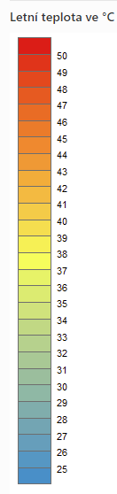
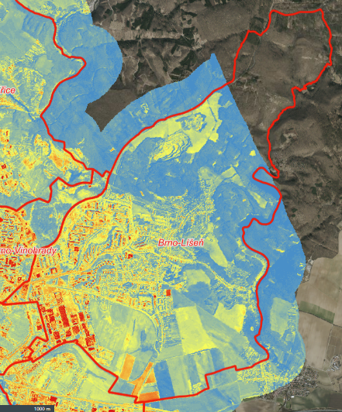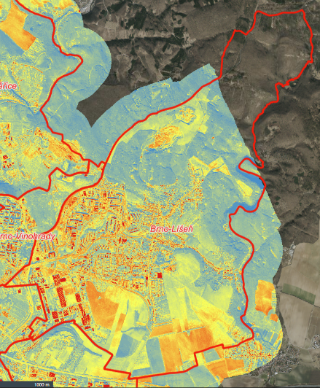
Obr. 17: Teplotní mapa – MČ Brno-Líšeň (vlevo léto 2015, vpravo léto 2019)
Zdroj: Datový portál města Brno: https://data.brno.cz/apps/teplotní-mapa/

- Kvalita ovzduší je v Líšni poměrně dobrá, podle dat z portálu https://www.brnenskeovzdusi.cz nedochází k překračování imisních limitů.
- Mezi největší znečišťovatele patří liniově automobilová doprava, bodově pak přispívají ke znečistění velké stacionární zdroje REZZO 1, kterých bylo v Líšni v roce 2020 evidováno devět.
- Největším zdrojem znečištění je Slévárna HEUNISCH Brno, s.r.o. (zdroji znečištění jsou zejména tuhé znečisťující látky, SO₂, No_{x}, CO, TOC. Směrem od slévárny jde i zápach, který obtěžuje obyvatele.
- Dalšími velkými znečišťovateli jsou ZKL Brno, a.s. – Brno-Líšeň (tuhé znečisťující látky, No_{x}, CO) a ZETOR TRACTORS a.s. (tuhé znečisťující látky, Nox, CO, TOC, VOC).
- Dalším ze znečišťovatelů je funkční vápencový lom Kalcit v severní části Líšně, kde provádí těžbu společnost Kalcit s.r.o. – lom Brno-Líšeň. Těžba je zdrojem znečištění tuhými látkami a hluku, nicméně díky odlehlosti lomu od obytné zástavby to není zásadní problém.
- Hlukem je výrazněji zatíženy oblasti kolem hlavních silničních dopravní tahů, tj. okolí ulice Jedovnická, Novolíšeňská, Trnkova, náměstí Karla IV. a kolem tramvajové tratě.
- Zdrojem hluku jsou dále lokálně restaurační zařízení. Obyvatelé si nejvíce ztěžují na provoz Sportbaru a herny Cirkula.
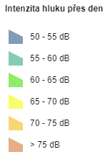
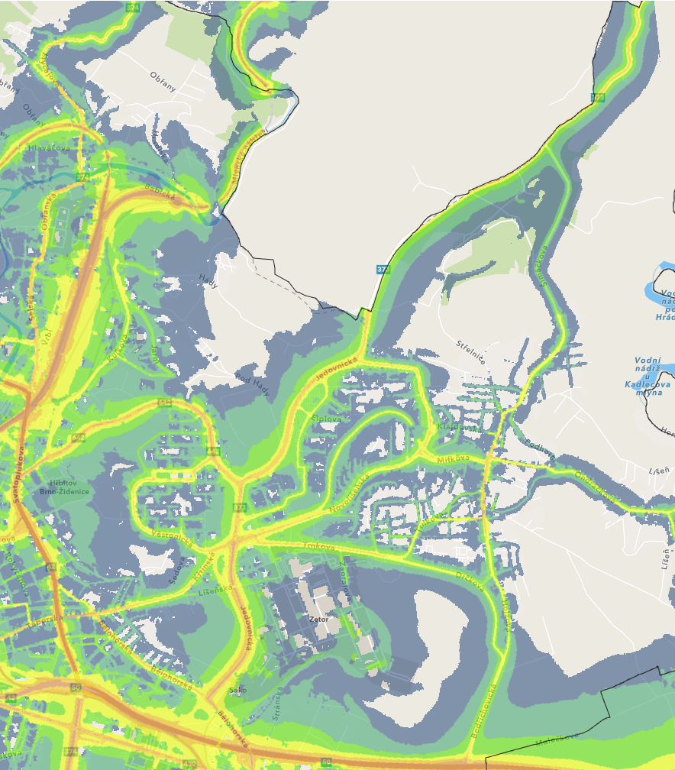
Obr. 18: Hluková mapa městské části Brno-Líšeň
Data: Ministerstvo zdravotnictví, 2017, mapa převzata z Hluková mapa Brno: https://arcg.is/140SD8


Veřejná prostranství

Parky a plochy zeleně
- Velká část veřejných prostranství, zejména v sídlištní části Líšně je pokryta městskou zelení, kterou tvoří zejména trávníky, ale také stromy a keře. Postupně jsou napříč Líšni osazovány květinami okrasné záhony.
- Z hlediska ploch zeleně je v zastavěné části Líšně důležitá líšeňská Rokle, která je od roku 2016 postupně proměňována – byly vysazeny ocúny, proběhla výsadba stromů. V Rokli se také nachází kurník pro několik slepic a pasou se zde ovce.
- Mezi další významné plochy zeleně v Líšni patří park Trnkova, kde je řada míst k odpočinku a dětské hřiště.
- V parku Houbalova byla vybudována stezka bez bot a od roku 2014 zde bylo komunitně ve spolupráci s místními školami a organizacemi vysazeno zhruba řádově nižší desítky ovocných stromků a keřů, které tvoří tzv. jedlý park. V parku bylo i jezírka a existuje tam ohniště. V parku se do budoucna plánují další úpravy.
- Východně od parku se nachází bývalé hřiště, které postupně zarůstá. Jeho další využití blokuje spor mezi vlastníky (město Brno a fyzická osoba).
- Mezi další významné plochy zeleně lze zařadit zahradu Orlovny na ulici Holzova, zahradu u dělnického domu na ulici Klajdovská či park zámku Belcredi, který však není veřejně dostupný. Konají se zde však svatby a park je přístupný při pravidelném vítání občánků.
- V roce 2018 proběhla v Líšni rozsáhlá inventarizace a dosadba zeleně.
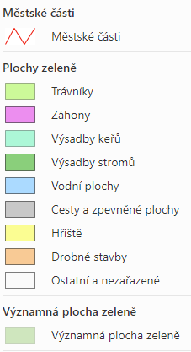
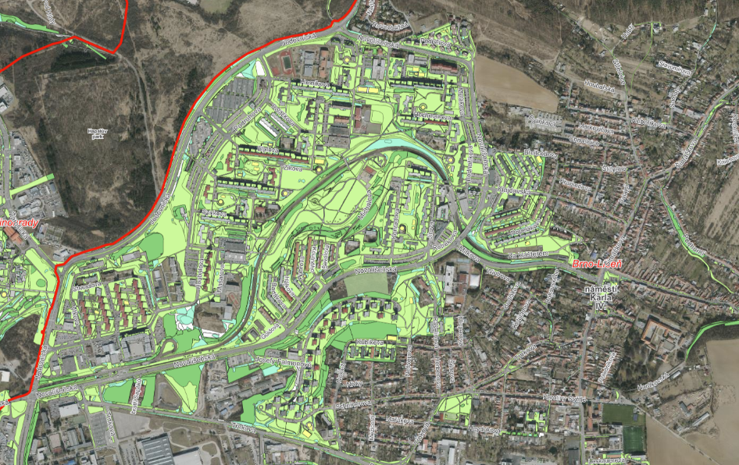
Obr. 19: Městská zeleň – MČ Brno-Líšeň
Zdroj: Datový portál města Brno: https://data.brno.cz/apps/městská-zeleň

Nevyužívané budovy
- Na území Líšně jsou evidovány dva průmyslové brownfieldy, a to západní část areálu Zetor, a.s. (12,41 ha), kde je evidována kontaminace podzemních vod, a bývalé Středomoravské dřevařské závody (0,71 ha).
- Část areálu Zetoru koupila developerská společnost CTP, která zde do roku 2025 plánuje vybudovat městský obchodní park s obchody působícími na internetu, lehkou průmyslovou výrobu, městskou logistiku i pro maloobchod a výzkum a vývoj.
- Dalším brownfieldem je bývalé kasino a McDonald u zastávky Novolíšeňská. V minulosti zde proběhl pokus o výkup pozemků ze strany města, který však byl neúspěšný.
- Uvedené nevyužívané budovy nejsou v majetku městské části.

Ochrana životního prostředí
Území městské části Brno-Líšeň a její okolí je z hlediska životního prostředí velmi cenná a je hojně využíváno obyvateli nejen Líšně, ale celého Brna pro krátkodobou příměstskou rekreaci.
- Líšeň je jedinou brněnskou městskou částí, kam zasahuje chráněná krajinná oblast, konkrétně Moravský kras.
- V severním cípu Líšně se nachází také maloplošné zvláště chráněné území Velký Hornek.
- V bezprostředním sousedství městské části Líšeň se nachází z hlediska ochrany přírodního prostředí i další významné lokality. Jsou to zejména přírodní památky Velká Klajdovka a Kavky, které jsou součástí širšího území evropsky významné lokality Jižní svahy Hádů.
- Severněji nad hranou lomu Hády na ně navazuje národní přírodní rezervace Hádecká planinka, a ještě severněji pak přírodní rezervace Brněnky a zadní Hády.
- Za hranicí městské části navazuje na přírodní památku Velký Hornek další přírodní památka U Staré Vápenice. Na jih od hranic Líšně je další významná národní přírodní památka a evropsky významná lokalita Stránská skála a nedaleko od ní západním směrem přírodní památka Bílá hora.
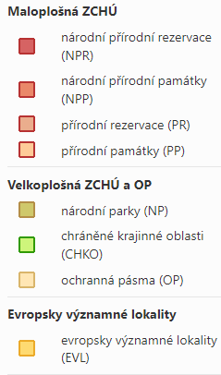
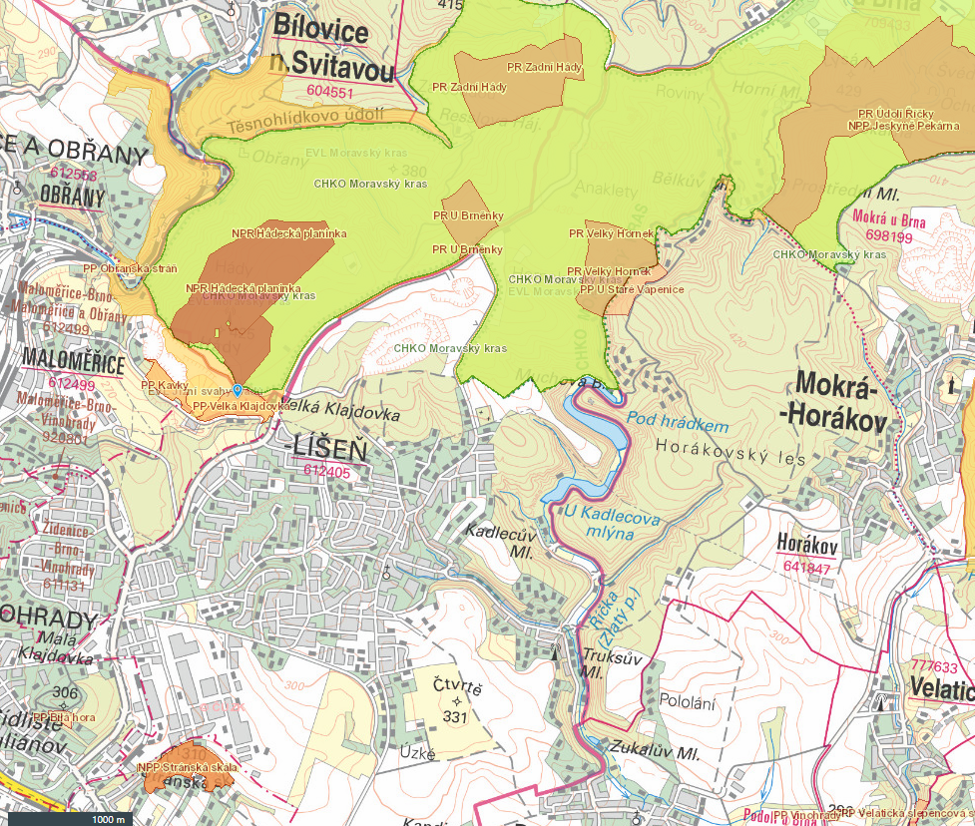
Obr. 20: Maloplošná a velkoplošná chráněná území a evropsky významné lokality na území MČ Brno-Líšeň a v jejím okolí
Zdroj: Digitální registr ÚSOP, Agentura ochrany přírody a krajiny ČR, https://drusop.nature.cz/ost/ chrobjekty/zchru/index.php?MZCHU

A.1.12 Správa městské části
Přehled kompetencí městské části
Územní rozvoj
- Zpracovávání programu rozvoje městské části.
Rozpočet a účetnictví
- Sestavování/schvalování rozpočtu, rozpočtového výhledu, závěrečného účtu, účetní závěrky apod.
- Vedení a předávání účetních podkladů pro účetnictví města.
- Zřizovaní fondů a hospodaření s nimi.
- Metodické řízení a kontrola právnických osob zřizovaných MČ.
- Vymáhání pohledávek města vzniklých v souvislosti s činností MČ.
- Kontrola dotací poskytnutých z rozpočtu městské části.
- Stanoviska k žádostem o povolení provozování loterií apod.
- Vedení evidence a účetnictví a správa majetku města svěřeného MČ.
Komunikace a spolupráce
- Provoz informačního systému MČ ve vazbě na IS města Brna.
- Tvorba a správa svých WWW prezentací.
- Poskytování údajů do datové základny ISMB a její využívání.
- Navazování kontaktů s obdobnými územními celky v zahraničí.
Vnitřní věci
- Podávání návrhů na pojmenování ulic a veřejných prostranství.
- Vedení úřední desky úřadu městské části.
- Zajištění místních referend.
- Agenda evidenčních čísel příslušných staveb.
- Úkony související s užívání znaku a vlajky městské části.
- Technicko-hospodářské zabezpečení orgánů MČ.
- Ukládání písemnosti zrušených právnických osob a zařízení MČ.
- Evidence psů.
Kontrola
- Kontrola v jednotlivých oblastech činnosti MČ, kontrola zřizovaných organizací.
- Kontrola fyzických a právnických osob v rozsahu daném vyhláškami města Brna.
- Vedení ústřední evidence stížností a petic.
- Zavedení, udržování a ověřování vnitřního kontrolního systému.
- Výkon veřejnosprávní kontroly podle zvláštních předpisů.

Přehled kompetencí městské části
Bezpečnost
- Zřizování jednotky sboru dobrovolných hasičů městské části a zajištění jejího vybavení a akceschopnosti.
- Péče o členy jednotky sboru dobrovolných hasičů městské části (náhrada výdělku, zdravotní prohlídky, odborná příprava).
- Výstavba a údržba objektů požární ochrany a požárně-bezpečnostních zařízení, zdrojů vody pro hašení požárů.
- Zpracování stanovené dokumentace požární ochrany.
- Spolupráce s jinými MČ k zabezpečení požární ochrany.
- Organizace preventivně-výchovné činnosti.
- Zřizování ohlašovny požárů a dalších míst, odkud lze hlásit požár.
- Zpracování podkladů pro vydání obecně závazných vyhlášek města Brna na úseku požární ochrany.
- Zajištění připravenosti na mimořádné události a podílení se na provádění záchranných a likvidačních prací a na ochraně obyvatel.
- Oprávnění zřizovat zařízení civilní ochrany.
- Zajištění provozu úložišť materiálu civilní ochrany.
- Podílení se orgánů MČ na připravenosti správního obvodu MČ na řešení krizových situací dle požadavků starosty MČ.
- Spolupráce s Městskou policií Brno při řešení bezpečnostní situace MČ.

Řízení městské části
- Městská část Brno-Líšeň je jednou z 29 částí statutárního města Brna.
- Území městských částí (MČ), orgány MČ, svěřený majetek, kompetence MČ a další věci důležité pro vnitřní správu města jsou upraveny Statutem města Brna vydaným formou obecně závazné vyhlášky. Jedná se dokument, který upravuje vztah mezi městem Brnem a městskými částmi.
- Úřad městské části vykonává samosprávu a státní správu.
- Úřad městské části Brno-Líšeň zřizuje 8 odborů a útvarů, ve kterých pracuje celkem 55 pracovníků. Sídlí v budově Úřadu městské části Brno-Líšeň na adrese Jírova 2. Na stejné adrese se nachází i elektronická úřední deska.
- Mezi hlavní představitele úřadu patří starosta, dva uvolnění místostarostové a tajemnice úřadu.
Tab. 23: Organizační struktura a prostorové rozložení Úřadu MČ Brno-Líšeň
Odbor | Popis činností | Počet zaměstnanců
Útvar tajemníka | Tajemnice ÚMČ  Veřejná prostranství  Zemědělství, pozemky  Informace, sekretariát  Investiční technik  Pozemní komunikace  Životní prostředí | 8
Organizační odbor | Vnitřní věci  Správa budovy, veřejných prostranství  Technický, administrativní a organizační pracovník  Spisovna | 8
Odbor správy budov | Správa budov  Předpis nájemného, vyúčtování služeb  Domovnictví a úklid byt. Domů  Účetní VHČ  Technik bytů  Technik pro nebytové prostory  Pokladna, dluhová referentka  Údržba pro objekt polikliniky  Vedoucí polikliniky | 11
Sociální odbor | Sociálně právní ochrana dětí  Sociální pracovnice  Kurátorka pro mládež | 7
Odbor rozpočtu a financí | Pokladna  Správce rozpočtu  Platová účetní, personalistka  Hlavní účetní  Ekonomické záležitosti  Poplatky za psy | 7
Majetkoprávní odbor | Matrika, školství  Veřejné zakázky, přestupková komise  Bytový referent  Přestupková komise  Nájemní smlouvy bytů | 7
Útvar interního auditu | Interní audit | 1
Stavební odbor | Stavební technik  Administrativa | 6
Pramen: www.brno-lisen.cz

Hospodaření městské části
- Městská část Brno-Líšeň hospodaří s majetkem svěřeným statutárním městem Brnem. Rozsah majetku je vymezen statutem. Na prvním místě jde o pozemky a budovy škol a školských zařízení zřizovaných městskou částí.
- Druhým rozsáhlým majetkovým souborem jsou domy a související pozemky. Do majetku městské části je dále svěřena budova úřadu městské části a další stavby občanské vybavenosti.
- V roce 2021 činila aktiva městské části celkem 1 820 mil. Kč. Drtivou většinu z toho tvořil dlouhodobý hmotný majetek, zejména stavby, v hodnotě 1 736 mil. Kč.

Rozpočtová bilance
- Městská část Brno-Líšeň hospodařila v posledních 3 letech s ročními částkami převážně ve výši okolo 250 milionů Kč.
- V posledních 3 letech byly bilance příjmů a výdajů 1x kladné (v roce 2019) a 2x záporné (v letech 2020 a 2021).
- Celkově je hospodaření městské části za toto období přebytkové v celkové výši téměř 35 milionů Kč.
- Negativní saldo v letech 2020 a 2021 bylo financováno převážně z rezerv na běžném účtu.

Obr. 21: Rozpočtová bilance MČ Brno-Líšeň 2019–2021
Zdroj: Závěrečné účty MČ Brno-Líšeň

Struktura příjmů
- Nejvýznamnější částí rozpočtových příjmů jsou přijaté transfery tvořící více než 85 % celkových příjmů. Většina těchto transferů tvoří dotace z rozpočtu města Brna. Následuje příspěvek ze státního rozpočtu na výkon státní správy a další související činnosti.
- Daňové příjmy v posledních 3 letech tvořily přibližně 8 % příjmů městské části. Vedle dominantní daně z příjmů právnických osob za obce jde v menší míře o příjmy z místních poplatků (ze psů, z pobytu, za užívání veřejného prostranství a správní poplatky).
- Kapitálové příjmy (příjmy z prodeje majetku) má městská část v minimální výši, jelikož většinu majetku má městská část pouze svěřenou do užívání od města Brna.
- Nedaňové příjmy tvoří přibližně 5 % z celkových příjmů. Dvěma hlavními zdroji nedaňových příjmů jsou příjmy z pronájmu majetku a příjmy z vlastní činnosti.

Obr. 22: Struktura příjmů MČ Brno-Líšeň 2019–2021
Zdroj: Závěrečné účty MČ Brno-Líšeň

Struktura výdajů
- Podíl běžných (provozních) výdajů na celkových výdajích činí v průměru okolo 50 %. Nejvyššího podílu (52,1 %) dosáhly v roce 2020.
- Podíl kapitálových investičních výdajů bývá rozkolísaný a odráží realizace investičních projektů.

Obr. 23: Struktura výdajů MČ Brno-Líšeň 2019–2021
Zdroj: Závěrečné účty MČ Brno-Líšeň

- U struktury výdajů (průměr za roky 2019–2021) jde nejvyšší podíl (40 %) na bydlení jdoucí na údržbu bytového hospodářství. Jedná se o částku, kterou z pozice městské části nelze ovlivnit. Peníze vybrané za nájmy je nutné investovat zpátky do bydlení.
- Druhý nejvyšší podíl připadá na veřejnou správu (21 %). Následuje školství (17 %).

Obr. 24: Struktura výdajů MČ Brno-Líšeň 2019–2021
Zdroj: Závěrečné účty MČ Brno-Líšeň

Výdaje na dotace organizacím

Městská část disponuje vlastním dotačním programem na činnosti místních organizací v tématech školství, kultury, sportu a sociální oblasti.

V roce 2022 bylo rozděleno na neinvestiční transfery neziskovým a podobným organizacím (dotace na činnost) celkem více než 2,15 milionu – více než 600 000 do sociální oblasti; téměř 150 000 do školství, téměř 600 000 do kultury a více než 800 000 do sportu. Od roku 2019 je výše dotací obdobná – udržuje se na úrovni 2,1 milionu.
Výše dotace odráží bohatý spolkový život v Líšni. Ve srovnání s obdobně velkými městským částmi v roce 2021 Líšeň rozděluje v přepočtu na obyvatele nejvyšší částku. Největší rozdíly jsou v oblasti sociálních služeb a kultury.

Obr. 25: Srovnání neinvestičních dotací organizacím v roce 2021
Zdroj: Závěrečné účty MČ Brno-Líšeň, MČ Brno-Židenice, MČ Brno-Královo Pole, MČ Brno-Žabovřesky

Komunikace a spolupráce
- Městská část každý měsíc vydává zpravodaj s názvem Líšeňské noviny. Obsahem jsou aktuální praktické informace týkající se života v městské části.
- Občané jsou informováni pomocí webových stránek městské části.
- Pravidelná zasedání zastupitelstva jsou vysílány přes platformu Youtube, kde jsou dostupné i ze záznamu.
- Dle potřeby probíhají veřejné debaty na různá témata týkající se aktuálních rozvojových projektů.
- V rámci modernizace komunikace s občany MČ Líšeň zavedla systém pro tzv. SMART komunikací, a sice Mobilní Rozhlas.

Bezpečnost
- Bezpečnost na území Brna zajišťují všechny složky integrovaného záchranného systému (IZS).

- Policie ČR má pokryto území města Brna 8 obvodními odděleními, z nichž MČ Brno-Líšeň zčásti připadá na obvodní oddělení Brno-Židenice, které patří pod územní odbor Brno.
- Na pořádek ve městě Brně dále dohlíží Městská policie Brno. Na území MČ se nenachází služebna městské policie. Líšeň spadá pod revír Východ se služebnou na Vinohradech na ulici Velkopavlovická.
- Podle Mapy kriminality dostupné na webových stránkách www.kriminalita.policie.cz se v Líšni za poslední rok (12/2021–11/2022) stalo celkem 442 trestných činů a přestupků v přepočtu na 10 000 obyvatel.
- Situace se mírně zhoršila ve srovnání s předchozími dvěma roky (350 a 343). Podle této statistiky je na tom Líšeň lépe než celé město Brno (1351, 1151 a 1262 trestných činů a přestupků na 10 000 obyvatel) a Jihomoravský kraj (1063, 924 a 1034). Ve statistikách dominují přestupky následované krádežemi a krádežemi vloupáním.

- Na území městské části bylo k začátku roku 2023 nainstalováno 6 bezpečnostních kamer. Plánuje se jejich postupné rozšíření.
- Druhou složkou IZS, která zajišťuje bezpečnost v Brně, je Hasičský záchranný sbor ČR. Na území Líšně má sídlo Hasičská stanice Brno-Líšeň na ulici Zaoralova 3.

- Třetí službu IZS tvoří poskytovatelé zdravotnické záchranné služby. Na území Líšně se aktuálně nenachází žádná výjezdová základna. Nejbližší existuje v Černovicích na ulici Těžební 1a. Na letišti v Tuřanech funguje Letecká záchranná služba.

A.2 Městská část pohledem obyvatel

A.2.1 Názory obyvatel na městskou část
Vyhodnocení dotazníkového šetření názorů obyvatel na městskou část spočívá v souhrnném vyhodnocení jednotlivých otázek. Vzhledem k územní rozmanitosti Líšně byl kladen důraz na rozdíly mezi novou Líšní (převážně sídliště) a starou Líšní (převážně původní zástavba s vesnickým charakterem). Kvůli přehlednosti textů výsledky nebyly hodnoceny za jednotlivé ulice, kterých je v Líšni více než 100. S výjimkou sídlištních ulic a větších ulic ve staré Líšni (Holzova, Šimáčkova, Trnkova, Ondráčkova…) by vyhodnocení za jednotlivé ulice z důvodu malého počtu respondentů ani nebylo možné a jednalo by se o názory jednotlivců. V případě potřeby lokální analýzy jsou však odpovědi za jednotlivé ulice známé a dostupné u zpracovatele. U vybraných relevantních otázek proběhlo vyhodnocení za tzv. základní sídelní jednotky (ZSJ), kterých je v Líšni celkem více než 10 a sdružují více ulic dohromady do umělých sídelních celků.

Struktura respondentů
Šetření lze považovat za reprezentativní – výsledky odpovídají názorům všech obyvatel Líšně.
- Dotazníkové šetření názorů obyvatel proběhlo od července do srpna 2022.
- Celkově se zapojilo 1023 obyvatel, tj. 4,7 % obyvatel starších 15 let.
- Rozložení odpovědí podle věku, pohlaví a místa bydliště (v rozlišení stará Líšeň a nová Líšeň) se zásadně neliší ve srovnání s celkovým rozložením obyvatelstva celé Líšně.
- Mezi respondenty bylo 44,5 % mužů a 55,5 % žen.
- Ve staré Líšni bydlí 29,8 % respondentů, v nové Líšni 70,2 % respondentů.
- Věková struktura respondentů je znázorněna na následujícím obrázku.

Kvalita života v Líšni
První otázka zjišťovala, jak se lidem v Líšni žije. Přesně znění otázky bylo: „Jak se vám v Líšni žije?“
- Více než 80 % obyvatel uvedlo, že velmi dobře nebo spíše dobře.
- Pouze minimum obyvatel uvedlo, že se jim v Líšni žije velmi špatně nebo spíše špatně.
- Rozdíly mezi novou Líšní a starou Líšni byly minimální.

Obyvatelé měli možnost uvést, s čím jsou v Líšni nejvíce spokojeni a s čím jsou nejvíce nespokojeni. Konkrétně byla otázka položena takto: „S čím jste v Líšni nejvíce spokojeni?“ a „S čím jste v Líšni nejvíce nespokojeni?“

- Nejvíce spokojeni jsou obyvatelé s blízkostí přírody. Zmínilo to celkem 46,2 % obyvatel, převažovali obyvatelé staré Líšně (52,2 %) ve srovnání s novou Líšní (31,5 %).
- Druhou nejčastější odpovědí byla veřejná zeleň a veřejný prostor (33,0 %) se kterou jsou více spokojení obyvatelé v nové Líšni (35,2 %) než ve staré Líšni (8,7 %).
- Obyvatelé jsou spokojeni i s dobrou dopravní obslužností (MHD) (29,4 %), se kterou jsou více spokojeni obyvatelé nové Líšně (24,1 %) ve srovnání se starou Líšní (13,1 %).
- Obyvatelé často zmiňovali i klid (19,2 %) který více zmiňovali obyvatelé staré Líšně (26,1 %) oproti nové Líšni (11,1 %).

- Následují pozitivní zmínky o vybavenosti a službách (16,8 %) – více v nové Líšni (17,6 %) oproti staré Líšni (6,5 %).
- Obyvatelé chválili i dětská hřiště (9,0 %), častěji v nové Líšni (12,0 %) než ve staré Líšni (2,2 %).
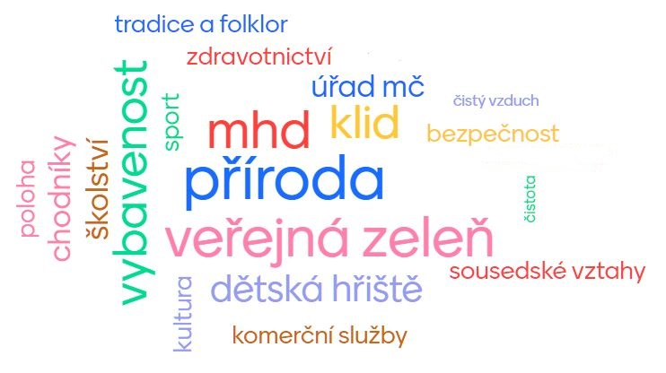
Slovní mrak schematicky zobrazuje četnost hlavních odpovědí ke spokojenosti – čím vícekrát se odpověď opakovala, tím většími písmeny je odpověď zobrazena, barvy jsou zobrazeny náhodně.


S čím jsou obyvatelé nespokojeni, nevyšlo tak jednoznačně, jako u otázky na spokojenost obyvatel.
- Obyvatelé jsou nejvíce nespokojeni s parkováním (16,3 %). Silně převažovali obyvatelé nové Líšně (22.1 %) nad obyvateli staré Líšně (4,7 %).
- Na druhém místě vycházel vandalismus (15,0 %). Nespokojenost opět převažovala u obyvatel nové Líšně (19,1 %) nad obyvateli staré Líšně (9,5 %).

- Na třetím místě obyvatelé zmiňovali péči o veřejnou zeleň (12,4 %). Jednalo se převážně o obyvatele nové Líšně. Jedná se o kontroverzní téma, jelikož v předchozí otázce vycházela veřejná zeleň mezi nejlépe hodnocenými tématy.
- Obyvatelé jsou nespokojeni s nedostatkem komerčních služeb (12,0 %). Nespokojenost je obdobná ve staré i nové Líšni.

- Obyvatelé jsou nespokojeni také s nepořádkem na veřejných prostranstvích a jejich špatnou kvalitou (11,1 %). Nespokojenost je podobná ve staré i nové Líšni.
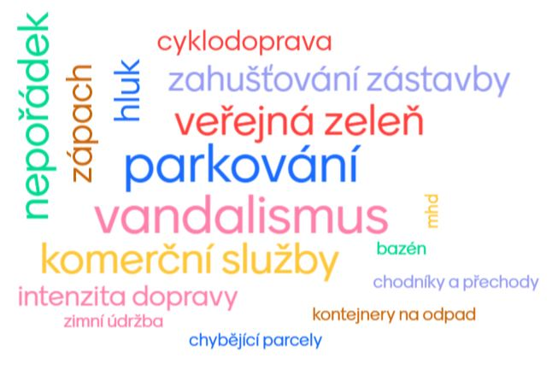
Slovní mrak schematicky zobrazuje četnost hlavních odpovědí k nespokojenosti – čím vícekrát se odpověď opakovala, tím většími písmeny je odpověď zobrazena, barvy jsou zobrazeny náhodně.

Prostředí a služby v Líšni

Obyvatelé měli možnost ohodnotit prostředí a služby v Líšni. V dotazníku stálo: „Ohodnoťte prostředí a služby v Líšni (známkování jako ve škole 1–5)“.
- Nejlépe hodnocena je úroveň předškolních (MŠ) a školních zařízení (ZŠ) a obslužnost MHD.
- Další témata v pořadí nevykazují v průměrné známce velké odstupy. Pozitivně hodnocených témat je tak více.


- Naopak nejhůře jsou hodnocené možnosti pro parkování, podmínky pro cyklodopravu a dostupnost sociálních služeb. V pořadí další špatně hodnocená témata mají v průměrné známce větší odstup.
- Parkování, cyklodoprava a sociální služby jsou tak poměrně výrazně nejhůře hodnocená témata v Líšni.

Celkově jsou podle dotazníkového šetření horší podmínky pro život ve staré Líšni – celková průměrná známka je o 0,14 z 5 horší.
- Nejvíce patrné to je u témat stav veřejných prostranství pro setkávání, dostupnosti kontejnerů na tříděný odpad a podmínek pro cyklodopravu.
- Existují i témata, která jsou ve staré Líšni hodnocena lépe než v nové Líšni. Jde hlavně o možnosti pro parkování, zápach a občanské soužití.
- Nejhůře hodnocená 3 témata jsou společná pro starou i novou Líšeň.
- U TOP3 nejlépe hodnocených témat však již můžeme pozorovat rozdíly. Úroveň základních škol nepatří ve staré Líšni k TOP3 tématům. Spadá tam naopak hodnocení zápachu. Obslužnost MHD je ve staré Líšni hodnocena stále poměrně dobře (2. nejlépe hodnocené téma), průměrná známka je však o 0,25 horší než v nové Líšni.
Prostředí a služby v Líšni | Průměrná známka |  |  | Rozdíl stará / nová Líšeň
Prostředí a služby v Líšni | Líšeň (celkem) | Nová Líšeň | Stará Líšeň | Rozdíl stará / nová Líšeň
Možnosti pro parkování | 3,47 | 3,52 | 3,28 | 0,24
Podmínky pro cyklodopravu | 3,29 | 3,15 | 3,59 | -0,44
Dostupnost sociálních služeb (pro seniory, zdravotně postižené, sociálně znevýhodněné i jiné skupiny…) | 3,04 | 2,92 | 3,26 | -0,34
Stav chodníků a místních komunikací | 2,84 | 2,80 | 2,85 | -0,05
Bezpečnost dopravy (přechody, nasvícení přechodů, dodržování rychlosti…) | 2,68 | 2,58 | 2,90 | -0,32
Činnost a komunikace samosprávy městské části | 2,58 | 2,50 | 2,72 | -0,22
Možnosti kulturního vyžití | 2,55 | 2,58 | 2,48 | 0,10
Množství a stav veřejných prostranství pro setkávání | 2,52 | 2,38 | 2,85 | -0,48
Nabídka akcí a služeb Kulturního centra Líšeň | 2,49 | 2,51 | 2,45 | 0,06
Bezpečnost (kriminalita, sociálně patologické jevy…) | 2,47 | 2,49 | 2,34 | 0,15
Možnosti sportovního vyžití | 2,44 | 2,40 | 2,53 | -0,14
Hlučnost (1: ticho – 5: hluk) | 2,43 | 2,42 | 2,43 | -0,01
Možnosti nakupování | 2,40 | 2,33 | 2,55 | -0,22
Zápach (1: bez zápachu; 5: zápach) | 2,37 | 2,41 | 2,21 | 0,20
Občanské soužití, sousedské vztahy | 2,34 | 2,38 | 2,22 | 0,16
Čistota ovzduší (prašnost…) (1: čisté ovzduší; 5: špinavé ovzduší) | 2,33 | 2,32 | 2,32 | 0,00
Množství a kvalita zeleně | 2,30 | 2,22 | 2,47 | -0,25
Podmínky pro rekreaci a aktivní volný čas | 2,29 | 2,29 | 2,25 | 0,04
Dostupnost zdravotní péče | 2,23 | 2,16 | 2,29 | -0,13
Možnosti využívání komerčních služeb (restaurace, kadeřnictví…) | 2,22 | 2,08 | 2,48 | -0,40
Kvalita zázemí pro volnočasové aktivity dětí (dětská hřiště, jejich bezpečnost, stav, pořádek…) | 2,18 | 2,11 | 2,31 | -0,20
Dostupnost kontejnerů na tříděný odpad | 2,10 | 1,97 | 2,41 | -0,44
Dostupnost volnočasových aktivit pro děti | 2,08 | 2,00 | 2,23 | -0,23
Úroveň školních zařízení (ZŠ) | 2,04 | 1,92 | 2,33 | -0,41
Obslužnost MHD | 1,98 | 1,88 | 2,13 | -0,25
Úroveň předškolních zařízení (MŠ) | 1,91 | 1,90 | 1,95 | -0,04
Celkem | 2,44 | 2,39 | 2,53 | -0,14

U tří nejhůře a tří nejlépe hodnocených témat byla provedena podrobnější územní analýza.
- Možnosti parkování jsou nejhůře hodnoceny v okolí náměstí Karla IV. a v severo-východní části sídliště na východ od dopravního uzlu Jírova a v okolí ulice Podbělová.
- Lépe možnost parkování naopak lidé hodnotí ve staré zástavbě v okolí ulic Ondráčkova a Trnkova, kde obyvatelé zpravidla mohou parkovat ve vlastních vjezdech.
- Podmínky pro cyklodopravu jsou výrazně nejhůře hodnoceny v okolí ulic Holzova a náměstí Karla IV. Lépe je na tom naopak severo-východní část sídliště.
- Spokojenost s dostupností sociálních služeb bude pravděpodobně více souviset se zastoupením starších obyvatel než s prostorovými rozdíly. Nicméně hůře jsou hodnoceny sociální služby v okolí ulice Holzova a Kubelíkova. Naopak lépe v okolí náměstí Karla IV. a severní části sídliště.
- Úroveň předškolních zařízení byla nejlépe hodnocena v okolí ulice Holzova a v severní části sídliště. Naopak nejhůře obyvatelé hodnotili úroveň MŠ v jižní části sídliště a v ulicích přiléhajících k Mariánskému údolí (Ondráčkova, Podolská, Zlámanky…)
- Úroveň školních zařízení (ZŠ) je nejlépe hodnocena v severní a severovýchodní části Líšně naopak nejhůře v okolí náměstí Karla IV. a v ulicích přiléhajících k Mariánském údolí.
- Poměrně velké rozdíly panují u spokojenosti s obslužností MHD. Celkově je v Líšni hodnocená velmi dobře (2. nejlépe hodnocené téma). Nejvíce spokojení jsou obyvatelé v okolí náměstí Karla IV. a v severní části sídliště. Hůře naopak obslužnost MHD hodnotí v okolí ulice Holzova a Trnkova.
- Zápach patří k TOP3 nejlépe hodnocenému tématu ve staré Líšni, speciálně v ulicích přiléhajících k Mariánskému údolí. Velmi špatně je naopak zápach hodnocený v severní části sídliště a v okolí ulice Trnkova. Rozdíl v průměrné známce činí až jeden stupeň.

Chybějící vybavenost
U otázky „Jaké služby nebo vybavenost vám v Líšni nejvíce chybí?“ uvedla většina obyvatel (téměř 50 %) různorodé druhy komerčních obchodů a služeb.

- Nejčastěji obyvatelé zmiňovali poštu, restaurace, kavárny, větší obchod s potravinami (hlavně v severní části sídliště a ve staré Líšni) a různorodé specializované obchody (železářství, drogerie...).
- Velké části obyvatel chybí koupaliště nebo bazén (28,7 %).
- S velkým odstupem dále chybí obyvatelům cyklostezka, je zde však již velký odstup (6,5 %).
- Rozdíly mezi starou a novou Líšní nejsou v odpovědích velké.

Územní rozvoj Líšně
Na otázku „Jak by se měla Líšeň územně rozvíjet?“, odpověděla většina obyvatel (více než 50 %), že by zástavba měla zůstat přibližně stejná.

- Zástavba by měla zůstat stejná hlavně podle obyvatel nové Líšně, než staré (rozdíl byl necelých 10 %).
- Přibližně 15 % obyvatel si myslí, že by mělo docházet k postupné proměně stávajících lokalit. Tuto možnost uvedlo méně obyvatel nové Líšně.
- Možnosti výstavby v nových lokalitách a možnost využít všechny územní možnost pro výstavbu preferovalo nejméně respondentů.
- Více obyvatel nové Líšně preferuje výstavbu v nových lokalitách.

Obyvatelé mohli v této otázce označit i možnost jiné a přidat komentář.
- Nejčastěji v komentářích uváděli, že si nepřejí žádnou další výstavbu (15 odpovědí) a nechat více zeleně (12 odpovědí).
- Jednotlivci uváděli i další komentáře: stavět na polích, stavět přirozeně, nenásilně a zajistit u nové zástavby veřejné služby.

Využití finančních prostředků
Respondenti dostali možnost představit, že mají k dispozici finanční prostředky Líšně. Otázka zněla „Na jaké investice byste přednostně využil/a finance městské části?“

- Obyvatelé Líšně by nejvíce chtěly investovat do rozšiřování / zkvalitňování veřejné zeleně a řešení parkování. Tyto možnosti s převahou získaly nejvíce hlasů.
- Naopak nejméně by občané investovali do zlepšení podmínek pro podnikání a podpory spolkové činnosti. Možné vysvětlení může být, že se jedná o oblasti, které jsou v dobrém stavu a nejsou do nich potřeba zvyšovat finanční prostředky.


Obyvatelé měli možnost uvést i jinou odpověď a doplnit komentář. Využilo toho celkem 128 obyvatel.
- Nejčastěji obyvatelé zmiňovali oblasti, které nebyly mezi nabízenými tématy. Konkrétně se jednalo o cyklodopravu (35x), bazén nebo koupaliště na koupání (16x), podporu komerčních služeb (12x) a domov pro seniory (11x).

Podpora místních organizací
Respondenti mohli vyjádřit svůj názor na otázku „V jaké oblasti by měla MČ více podporovat místní organizace?“ (1: podporovat více, 5: podporovat méně).

- Podle obyvatel by měla městská část více podporovat místní organizace zejména v tématu životního prostředí.
- Naopak nejmenší podporu mezi obyvateli získalo téma kultury. Možné vysvětlení může být pozitivní – s kulturou v Líšni mohou obyvatelé být spokojení a nepotřebuje tak zvýšenou péči.
- Rozdíly mezi starou a novou Líšní jsou nejvíce patrné u sportu. Ve staré Líšni by ho chtěli podporovat méně než v nové Líšni.
- U kultury je situace opačná – větší podporu má mezi obyvateli staré Líšně.

Realizace vybraných projektů městské části
Obyvatelé měli v dotazníku možnost vyjádřit svůj názor na plánované projekty. Otázka byla položena následovně: „Měla by městská část realizovat následující projekty?“
- Nejhůře hodnocena, a to s odstupem, je nová Kotlanka (rekonstrukce s nástavbou).
- Naopak nejlépe hodnocený projekt, opět s výraznějším odstupem, je přístavba domu pro seniory.
- Ostatní projekty jsou hodnoceny velmi podobně.

U jednotlivých projektů byly spočítány průměrné známky (určitě ano = 1, určitě ne = 4) a byly analyzovány rozdíly mezi starou a novou Líšní.
- Nejvíce jsou patrné rozdíly jsou u názorů na rekonstrukci náměstí Karla IV. Průměrná známka v nové Líšni dosáhla 2,00, kdežto ve staré Líšni 1,58.
- Rozdíly byly i u projektu nová Kotlanka (rekonstrukce bez nástavby). Známka ve staré Líšni činila 2,33 v nové Líšni 2,02.
- Úprava parku Houbalova je výrazně více preferován v nové Líšni (1,82) oproti staré Líšni (2,1).
Projekt | Líšeň (celkem) | Nová Líšeň | Stará Líšeň
Nová Kotlanka (rekonstrukce s nástavbou) | 2,60 | 2,58 | 2,63
Výstavba parkovacího domu Vlkova | 2,14 | 2,08 | 2,29
Nová Kotlanka (rekonstrukce bez nástavby) | 2,10 | 2,02 | 2,33
Rozšíření kamerového systému | 1,96 | 1,90 | 2,02
Úpravy parku Houbalova | 1,89 | 1,82 | 2,10
Rekonstrukce náměstí Karla IV. | 1,89 | 2,00 | 1,58
Přístavba domu pro seniory | 1,63 | 1,68 | 1,58
Určitě ano=1; spíše ano=2, spíše ne=3; určitě ne=4

Obyvatelé měli možnost přidat i vlastní návrh projektu. Využilo toho celkem 214 obyvatel.
- Nejvíce (14,5 %) obyvatel zmiňovalo cyklostezky (do Slatiny, do Ochozu, do centra Brna, do Maloměřic k řece Svitavě…).
- Následoval bazén nebo koupaliště (13,6 %), výstavba dalších prostor pro parkování (5,6 %), domov důchodců a prodloužení tramvajové trati ze Stránské skály (shodně 4,7 %).

Péče o seniory a sociální oblast
Další otázka zjišťovala, co by se mělo zlepšit v péči o seniory a v sociální oblasti. Konkrétní otázka byla: „Co by se mělo zlepšit v péči o seniory a v sociální oblasti?“ Odpovědělo celkem 320 obyvatel, nejčastěji přímo senioři.
- Téměř polovina respondentů, kteří odpověděli, by chtěla domov pro seniory.
- Mezi další náměty patřilo rozšíření terénních sociálních služeb a větší zapojení seniorů do společnosti např. přes mezigenerační setkávání (obě možnosti zmiňovalo přibližně 10 % obyvatel).

Na závěr mohli obyvatelé uvést závěrečný námět, připomínku nebo komentář. Prostoru pro závěrečný komentář využilo toho 355 obyvatel.
- Přibližně 15 % obyvatel lobovalo za více zeleně a nových stromů a za žádnou cenu další výstavbu.

A.2.2 Vnímání prostoru městské části obyvateli
Vnímání prostoru městské části obyvateli bylo provedeno přes tzv. pocitovou mapu, která byla zařazena do dotazníkového šetření s obyvateli, které proběhlo od července do srpna 2022. Celkově se zapojilo 1023 obyvatel, tj. 4,7 % obyvatel starších 15 let.
Tazatelé se obyvatel zeptali následovně: „Do přiložené mapky zakreslete, pojmenujte a označte místo: a) kde se v Líšni necítíte dobře a proč“ a „b) kde je v Líšni vaše nejoblíbenější místo a proč?“

Neoblíbená místa v Líšni
Neoblíbená místa v Líšni mají různorodý charakter. Místa však většinou spojuje nepořádek a neudržovanost.
- Mezi nejméně oblíbená místa v Líšni patří prostranství okolo zastávky Jírova. Obyvatelům zde vadí hluk a nepořádek. Dalším kontroverzním místem je oblast okolo bývalého McDonaldu a Casina.
- Negativně hodnocený je i areál Zetoru jako zanedbané místo s chybějící občanskou infrastrukturou. Speciálně je zmiňována slévárna Heunisch kvůli zápachu.
- Kritizované je mezi obyvateli i náměstí Karla IV., které neplní funkci náměstí kvůli neupravenému veřejnému prostranství a husté dopravě.
- Obyvatelé často uváděli jako neoblíbené místo i Kotlanku. Chybí zde kvalitní služby a obchody. Objekt je nezrekonstruovaný.
- Kontroverzním místem je i Rokle, kterou většina obyvatel vnímá pozitivně. Řada lidí však uvedla Rokli jako místo, kde se necítí dobře, kvůli nedostatku zeleně, chybějícímu stínu a zázemí.
- Řada obyvatel zmiňovala i lokální místa, jako silnice do Slatiny (dopravně nebezpečná situace pro cyklisty a pěší), ulici Jedovnická (hluk, nebezpečné křižovatky a nemožnost přecházení) a ulici Kniesova (problémy s technickou infrastrukturou, nedokončené propojení na Šimáčkovu).
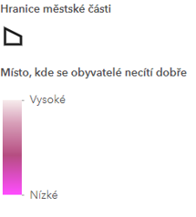
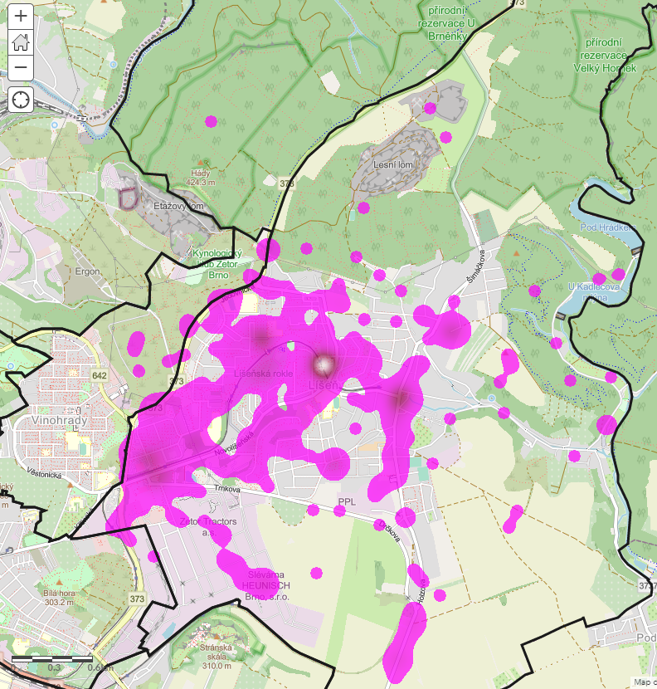
Teplotní mapa je grafické zobrazení získaných dat. Odstíny fialové barvy se mění podle toho, která místa lidé nejvíce označovali.

Oblíbená místa v Líšni

Mezi nejoblíbenější místa obyvatel v Líšni patří odpočinkové a rekreační zóny. Kromě parku Rokle se jedná o oblasti na okraji Líšně.
- Nejoblíbenější rekreační zóny jsou park Rokle, Mariánské údolí, lesy a lomy v okolí vysílače Hády a hotelu Velká Klajdovka.
- K oblíbenému odpočinkovému místu patří Kaple Panny Marie pomocnice, tzv. Kostelíček.
- Jedno z nejoblíbenějších míst (lesy a lomy v okolí vysílače Hády) leží mimo Líšeň na katastru obce Kanice a brněnské městské části Maloměřice a Obřany. Líšeň zde však může spolupracovat nebo zajistit lepší přístupnost oblasti.
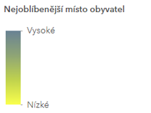

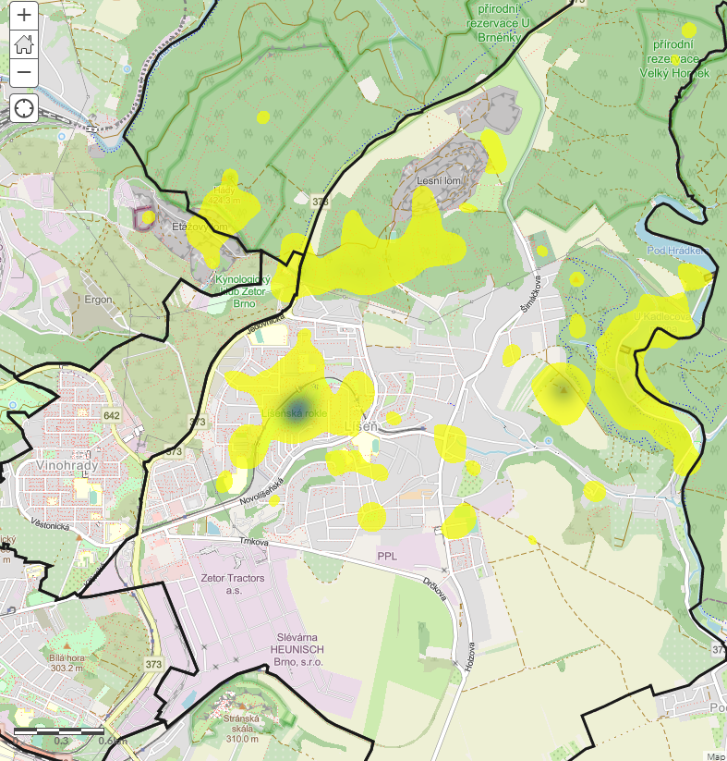
Teplotní mapa je grafické zobrazení získaných dat. Odstíny žlutomodré barvy se mění podle toho, která místa lidé nejvíce označovali.

A.3 SWOT analýza
Souhrnné zhodnocení silných a slabých stránek a možných vnějších příležitostí a ohrožení.
SWOT analýza zachycuje klíčové podněty pro návrhovou část. Vnitřní faktory rozvoje ovlivnitelné městskou částí jsou uspořádány jako silné stránky (pozitiva, rozvojové faktory) a slabé stránky (negativa, problémy).
Vnější faktory (příležitosti a ohrožení) vychází z posouzení obecných i konkrétních vlivů, které mohou mít dopad na rozvoj města a které městská část nemůže ovlivnit, jen na ně reagovat.
SILNÉ STRÁNKY  (pozitiva, rozvojové faktory) | SLABÉ STRÁNKY  (negativa, problémy)
Obyvatelstvo a bydlení  - Dlouhá kontinuita osídlení ve staré Líšni  - Relativně příznivý index stáří  Hospodářství  - Dostatečný počet volných pracovních míst  - Příznivá nezaměstnanost  - Vynikající podmínky pro cestovní ruch  Doprava  - Vynikající dopravní obslužnost díky tramvajové dráze  - Dobrá dopravní dostupnost  Technická infrastruktura  - Dobré pokrytí inženýrskými sítěmi  - Možnost připojení na rychlý internet  - Systém sběru odpadu, přítomnost sběrných středisek odpadu  Vybavenost  - Dobré pokrytí zákl. a mateřskými školami  - Přítomnost lesních školek  - Přítomnost základní umělecké školy a dalších organizací pro volný čas  - Dobrá dostupnost zdravotní péče  - Existence kult. organizací, folklór  - Přítomnost řady sportovních klubů  Životní prostředí  - Vysoký podíl zeleně  - Čisté ovzduší ve velké části Líšně  Správa MČ  - Vyrovnané rozpočtové hospodaření  - Přítomnost služebny hasičského záchranného sboru | Obyvatelstvo a bydlení  - Stagnující počet obyvatel, nedostatek nového bydlení  - Vysoký počet obyvatel ve věku 60–69 let  - Nízká vzdělanostní struktura  Hospodářství  - Nedostatečná komerční vybavenost vzhledem k velikosti Líšně  - Nevyužité prostory areálu Zetoru  Doprava  - Vysoká intenzita dopravy  - Nedostatek parkovacích míst  - Absence infrastruktury pro cyklodopravu  - Přítomnost dopravně nebezpečných míst  Technická infrastruktura  - Přetížená kanalizace  - Přítomnost kontaminovaných míst  Vybavenost  - Nedostatek míst ve školkách pro 2leté děti  - Vysoká naplněnost škol  - Chybějící domov pro seniory  - Nedostatek prostor pro činnost spolků  - Chybějící bazén a sportovní hala  Životní prostředí  - Zápach ze slévárny Heunisch  - Hluk v okolí dopravních staveb  - Přítomnost brownfieldů  Správa MČ  - Nabídka služeb mobilního rozhlasu  - Absence služebny policie
PŘÍLEŽITOSTI  (co se děje, či bude dít kolem nás a my to můžeme využít) |  | OHROŽENÍ  (co se děje, či bude dít kolem nás a my se s tím budeme muset vypořádat)
- Jedinečná poloha v blízkosti rekreačního zázemí  - Blízkost Moravského krasu  - Dostavba velkého městského okruhu  - Revitalizace areálu Zetoru společností CTP  - Zvyšující se trend trvalé udržitelnosti v oblasti hospodaření s energiemi a nakládání s odpady.  - Nastavení státního systému financování a legislativy provozu a rozvoje vzdělávání, zdravotní a sociální péče, kultury a sportu.  - Nabídka dotačních programů na krajské, národní a evropské úrovni.  - Elektronizace/digitalizace státní správy i samosprávy. |  | - Nový územní plán nerespektující potřeby městských částí  - Nedostatek kompetencí svěřených od města Brna  - Riziko ekonomické recese  - Negativní projevy změny klimatu (sucho a s tím spojený nedostatek vody, kůrovcová kalamita, intenzivní meteorologické jevy).  - Limity na mzdy provozních zaměstnanců škol  - Rozšiřující se těžba v současném lomu  - Vysoká finanční závislost na transferech od města Brna

Index stáří vypočítaný na základě dat z matriky obyvatel je přibližně o 20 bodů vyšší než podle dat ze Sčítání lidu. Rozdíl je dán odlišnou povahou sběru dat matrikou a Českým statistickým úřadem. Hlavní informace však zůstává stejná: počet seniorů mírně převažuje nad počtem dětí a hodnota dosahuje nižších hodnot než za celé město Brno.

